TRƯỜNG MẦM NON HẢI MINH
HỘI THI GIÁO VIÊN GIỎI CẤP TRƯỜNG

Thực hiện kế hoạch năm học 2025-2026, trường mầm non Hải Minh tổ chức Hôi thi: “Giáo viên giỏi” cấp trường để chào mừng ngày nhà giáo Việt Nam 20/11.
Đây là hoạt động thường niên có ý nghĩa thiết thực nhằm nâng cao chất lượng đội ngũ, khuyến khích tinh thần tự học, tự bồi dưỡng và đổi mới sáng tạo trong giảng dạy của mỗi giáo viên.

Không khí sôi nổi và tinh thần thi đua
Tham gia hội thi năm nay có toàn thể giáo viên các khối lớp, mỗi cô đều chuẩn bị chu đáo, sáng tạo trong từng tiết dạy. Các hoạt động học tập được tổ chức sinh động, phong phú, lấy trẻ làm trung tâm,đặc biệt trong thời đại 4.0 các cô giáo đã linh hoạt ứng dụng công nghệ thông tin vào bài giảng, kết hợp hình ảnh âm thanh video và trò chơi tương tác để tăng sức hấp dẫn giúp trẻ hứng thú chủ động tham gia vào các hoạt động khuyến khích trẻ khám phá, trải nghiệm và thể hiện bản thân.
Nhiều tiết dạy để lại ấn tượng sâu sắc với Ban giám hiệu và đồng nghiệp bởi cách tổ chức linh hoạt, đồ dùng sáng tạo, ứng dụng công nghệ thông tin hiệu quả, đặc biệt là sự gần gũi, thân thiện của cô giáo với trẻ.
Không chỉ là một cuộc thi, hội thi còn là ngày hội nghề nghiệp, nơi lan tỏa tình yêu trẻ, niềm tự hào và tinh thần gắn kết giữa các thành viên trong tập thể Trường Mầm non Hải Minh.

Một số hình ảnh trong hội thi
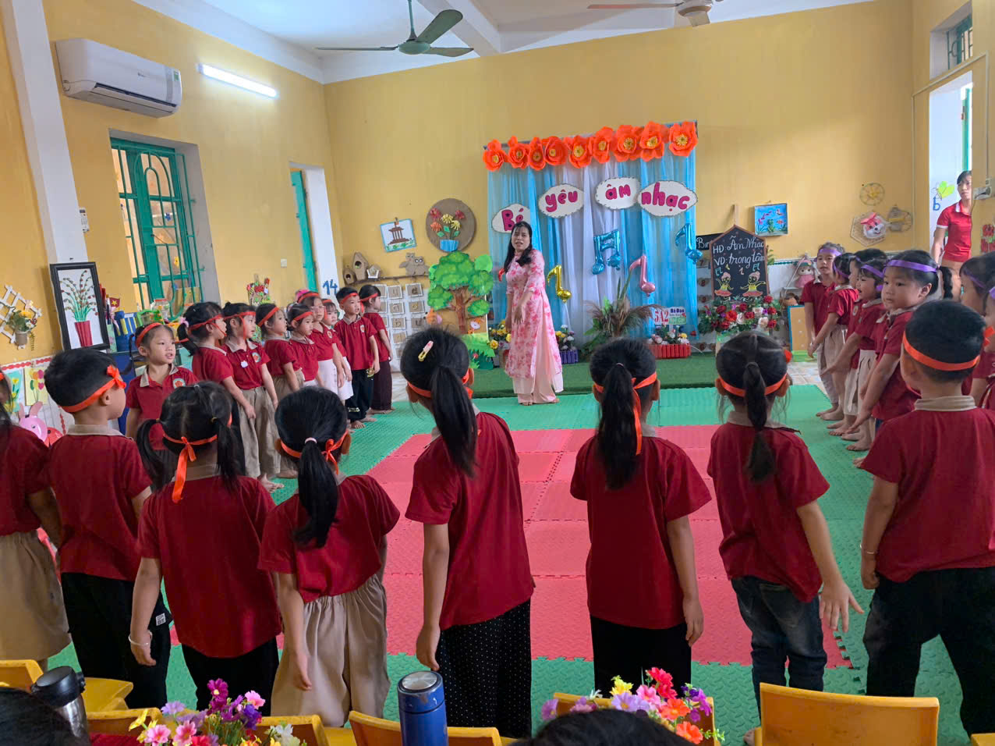
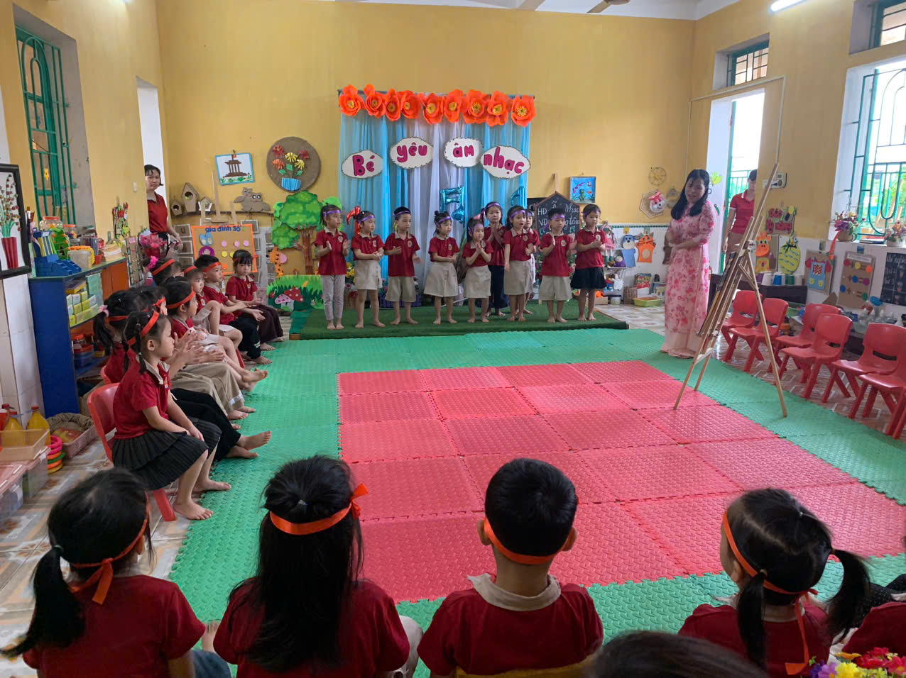
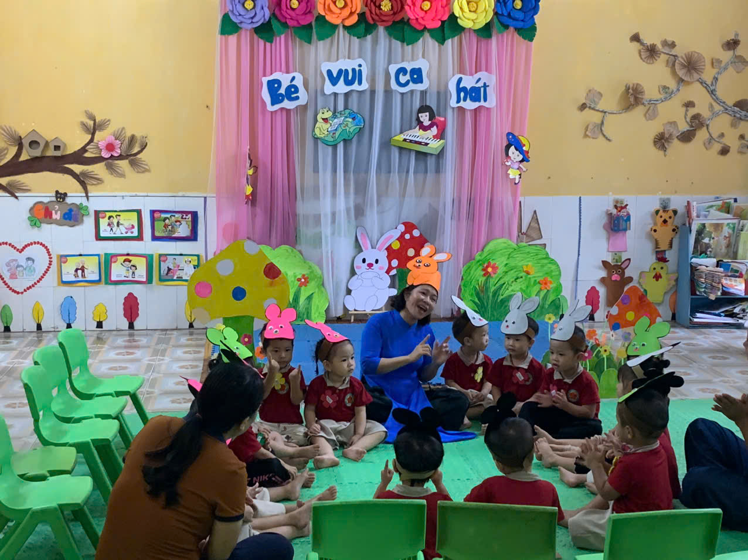
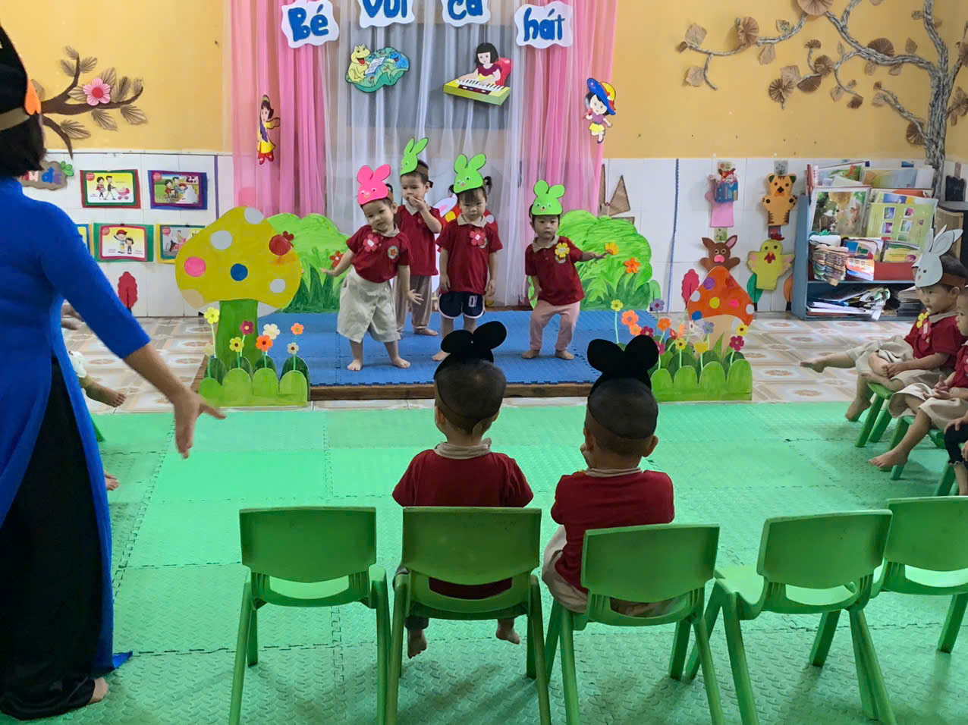
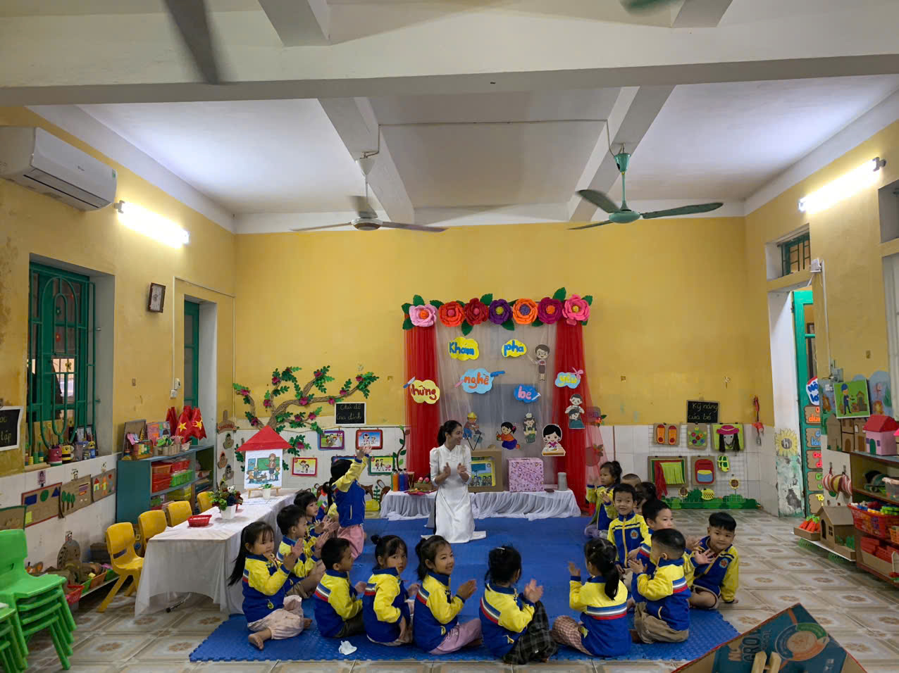
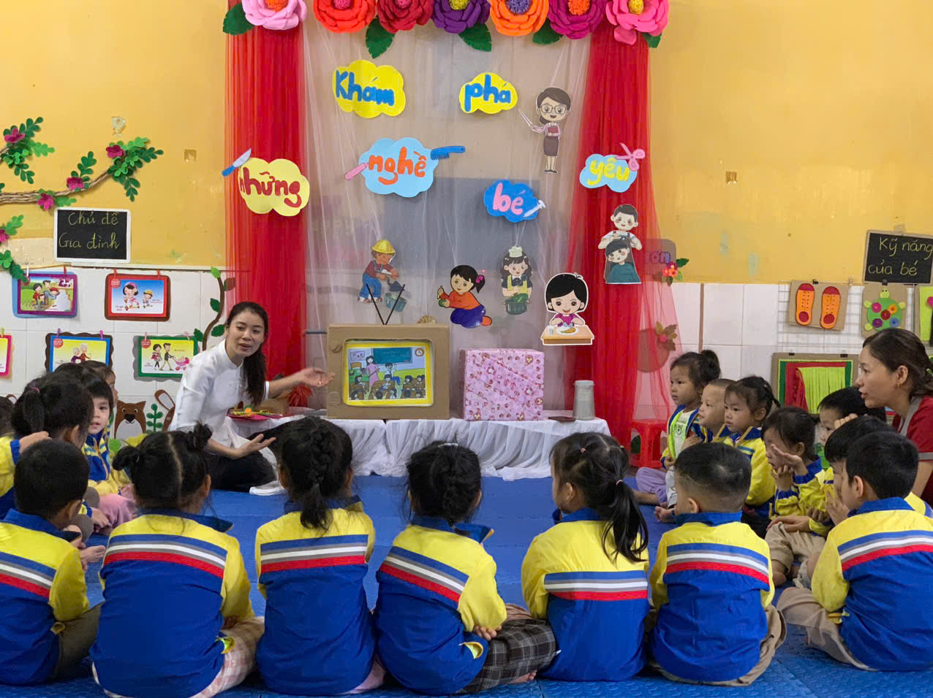
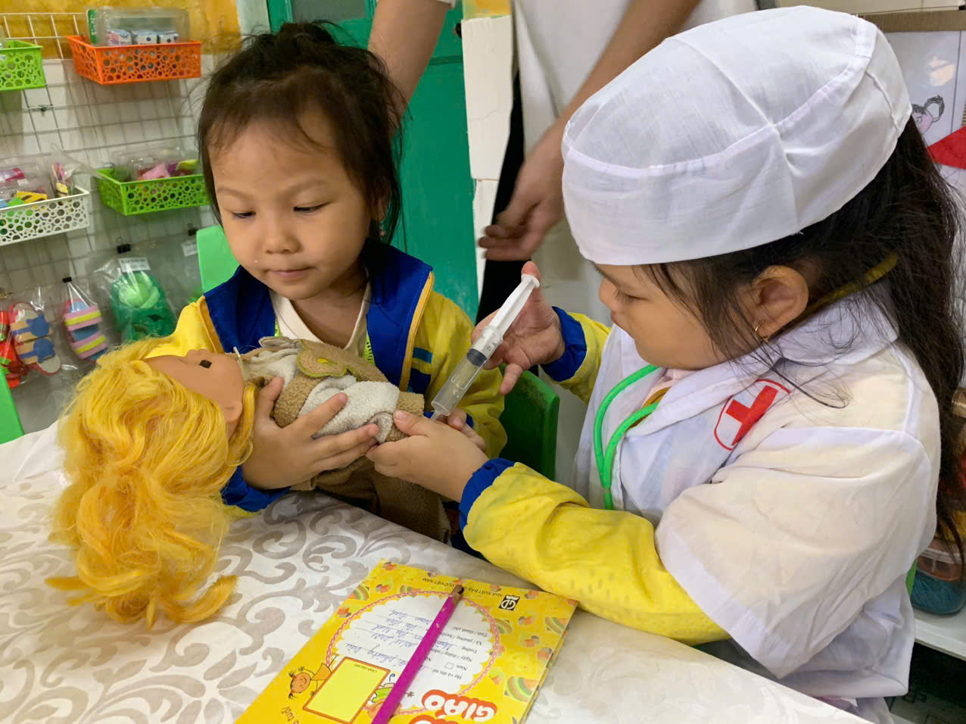
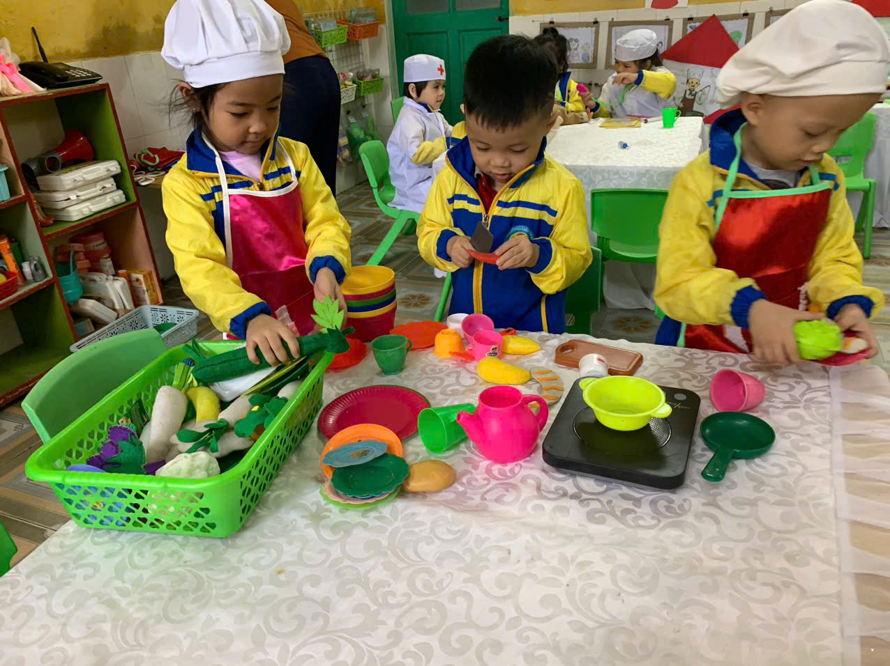
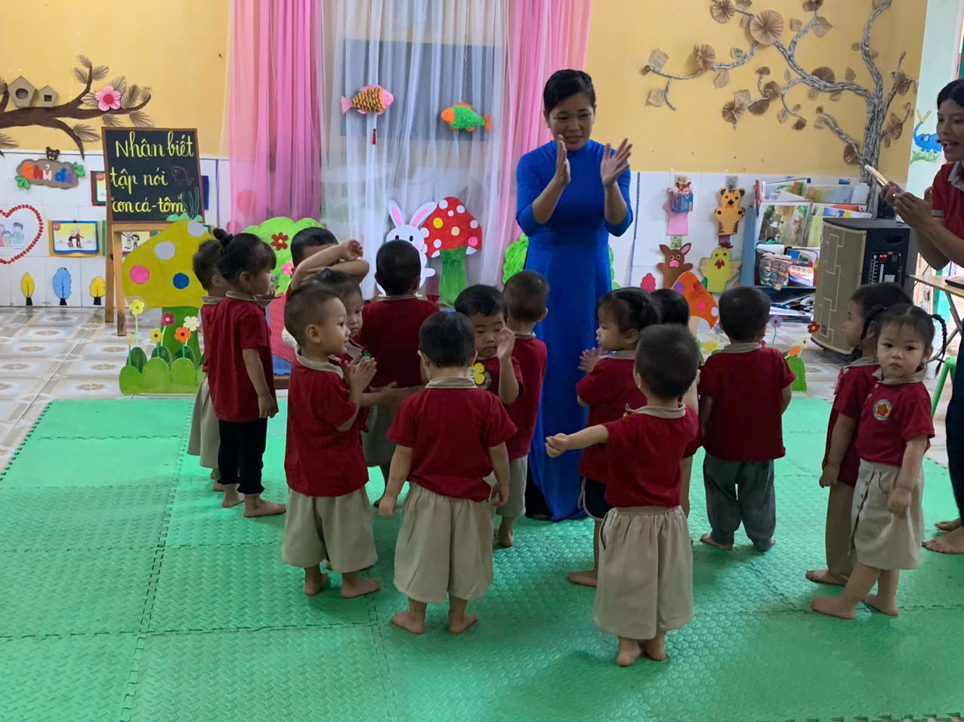
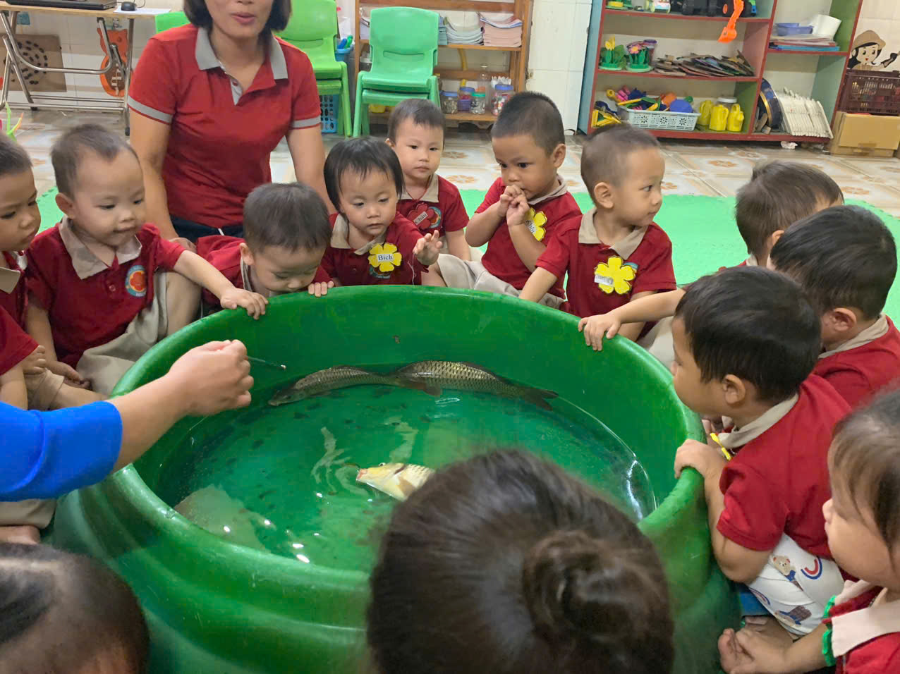
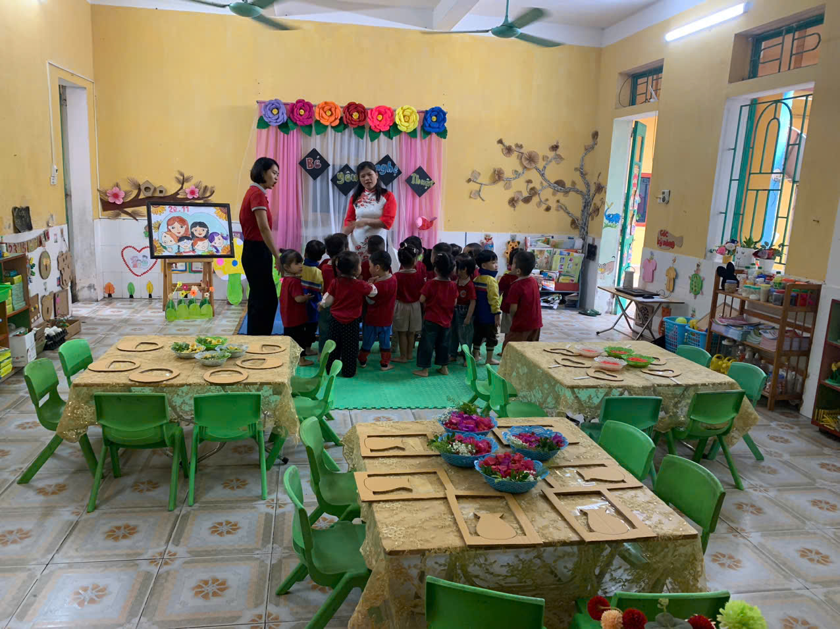
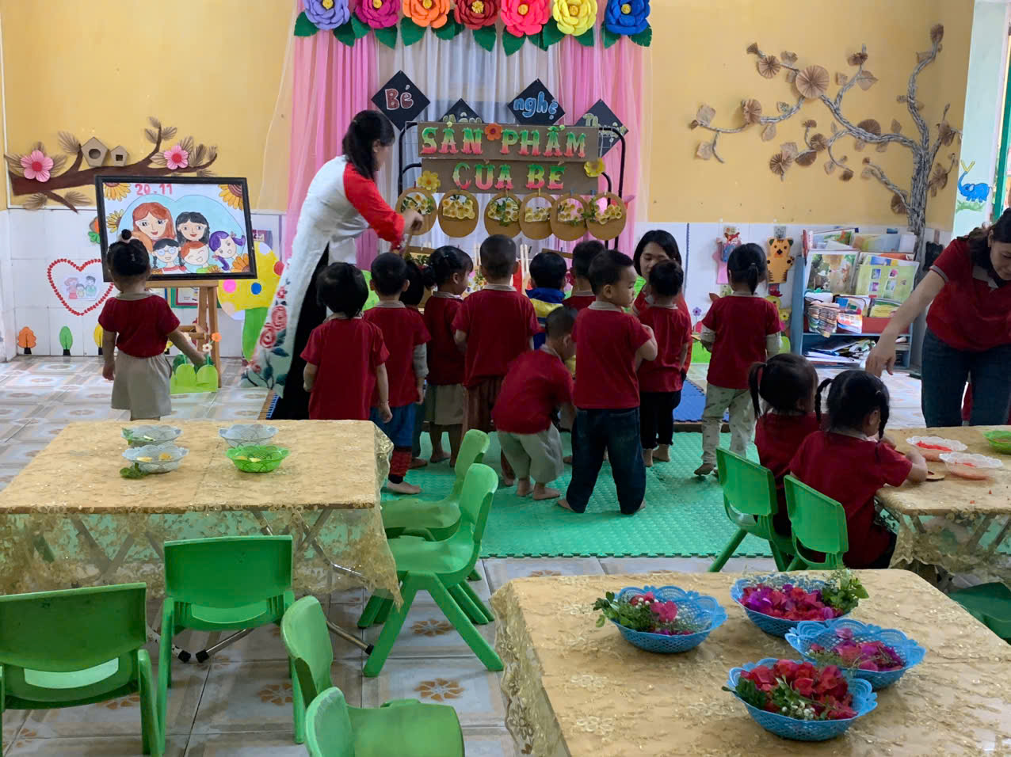
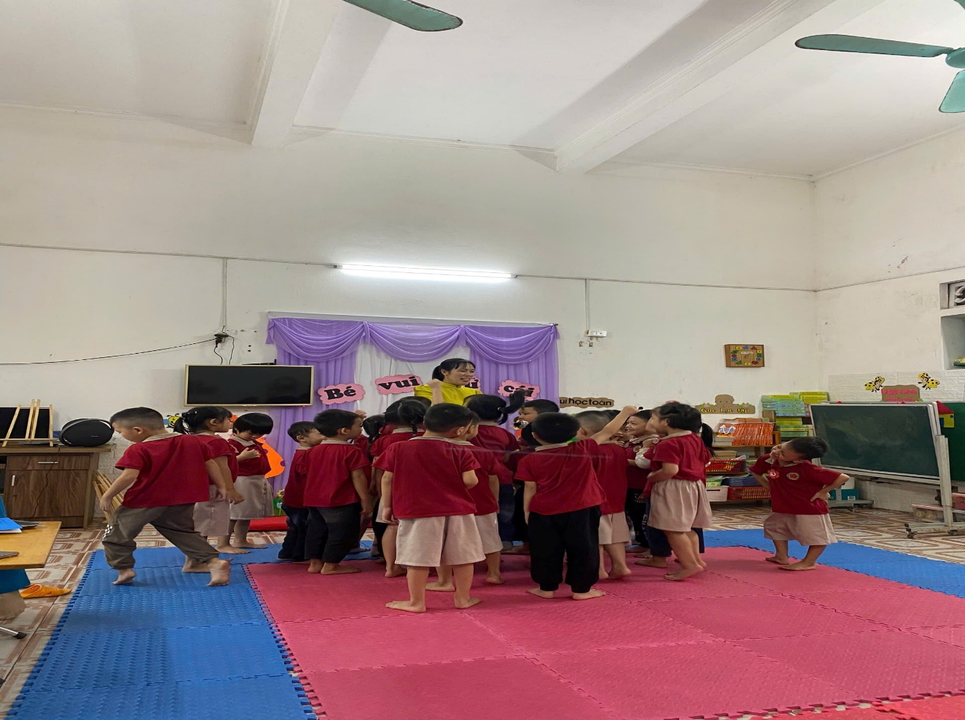
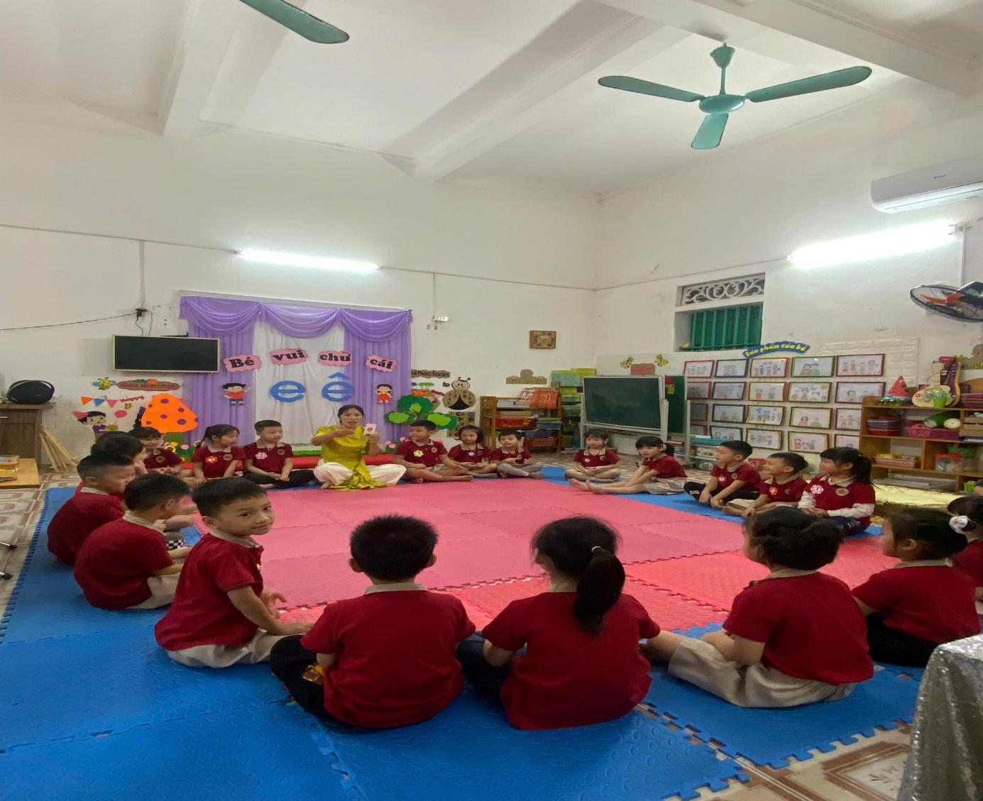
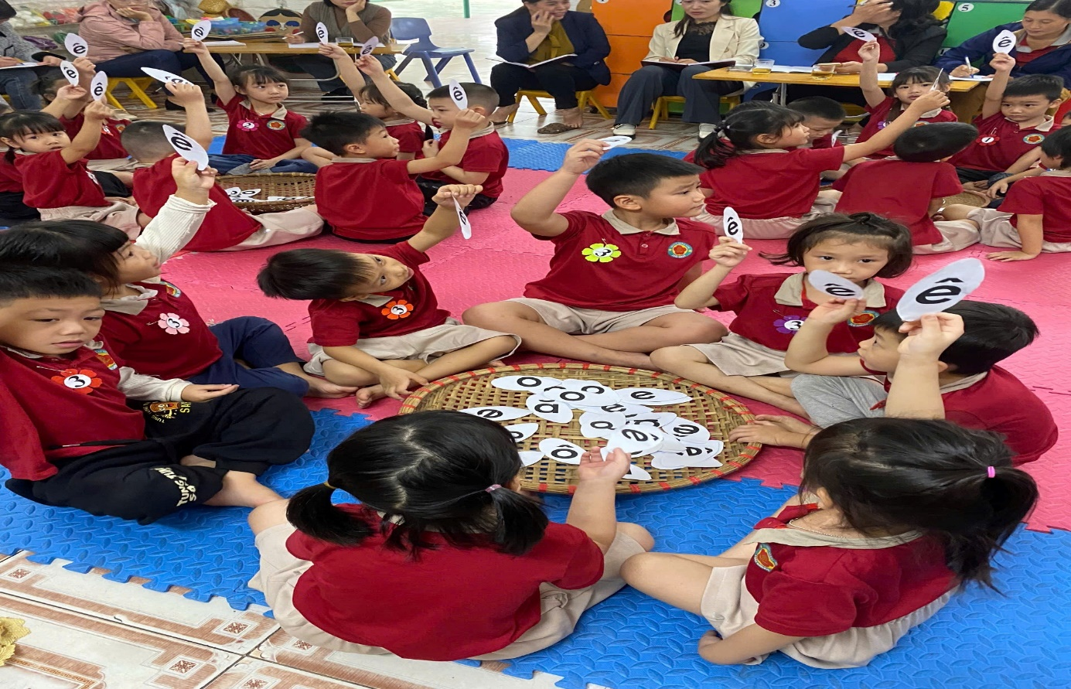
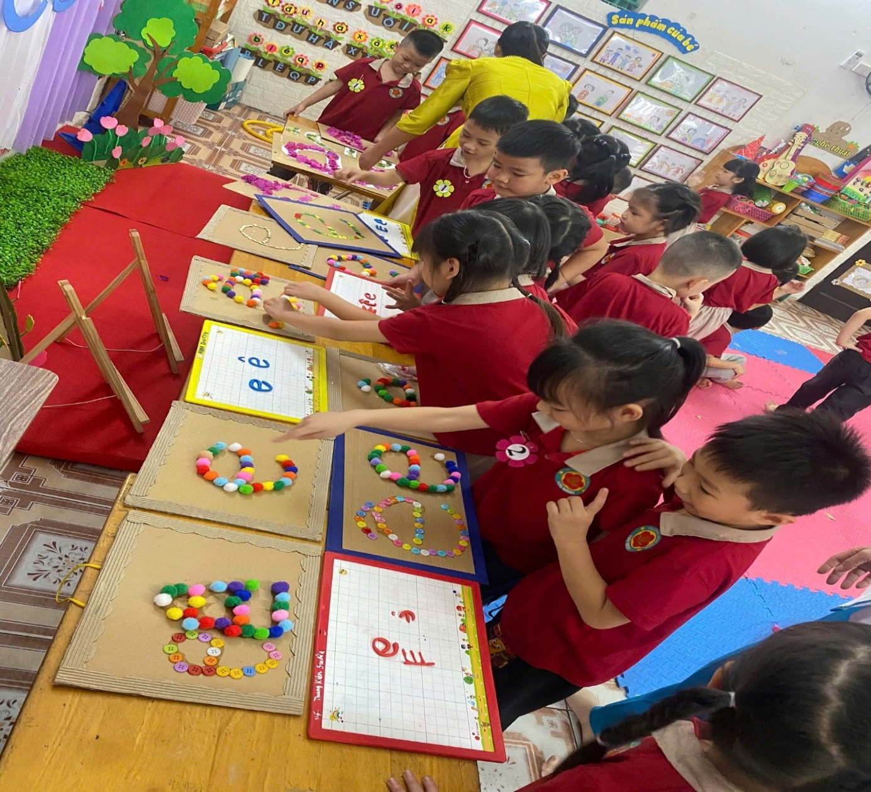
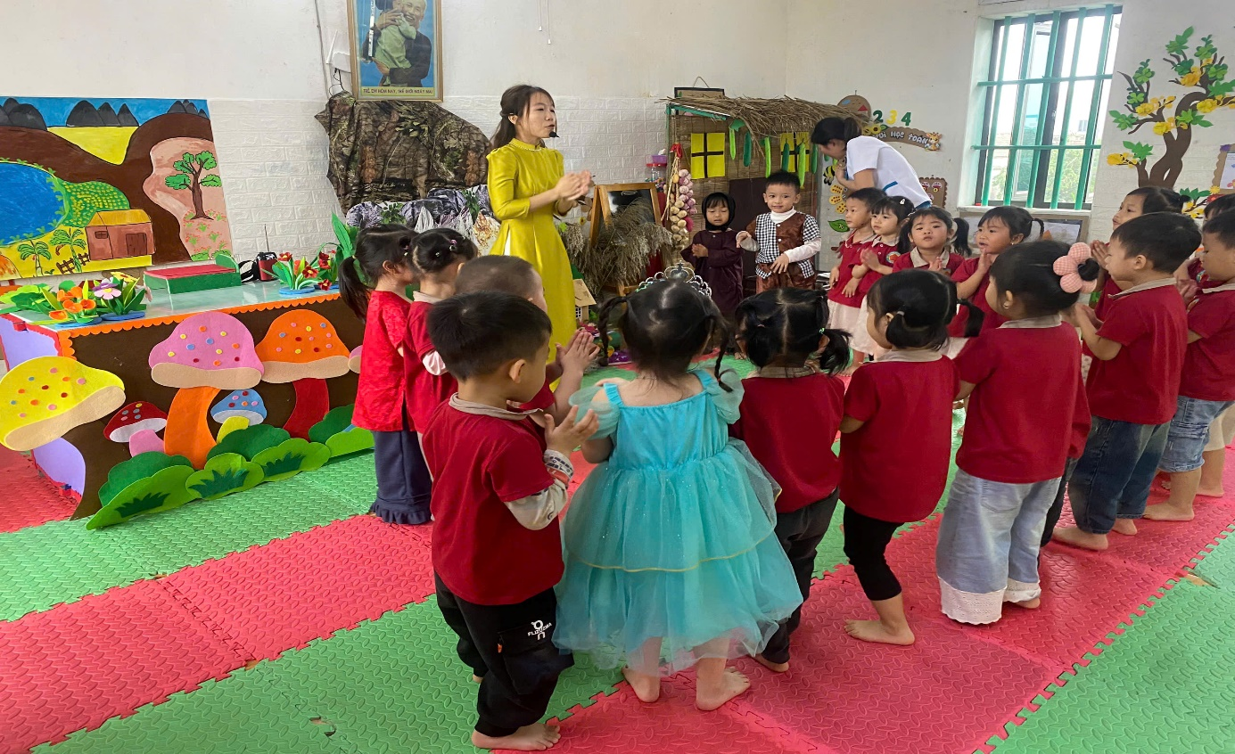
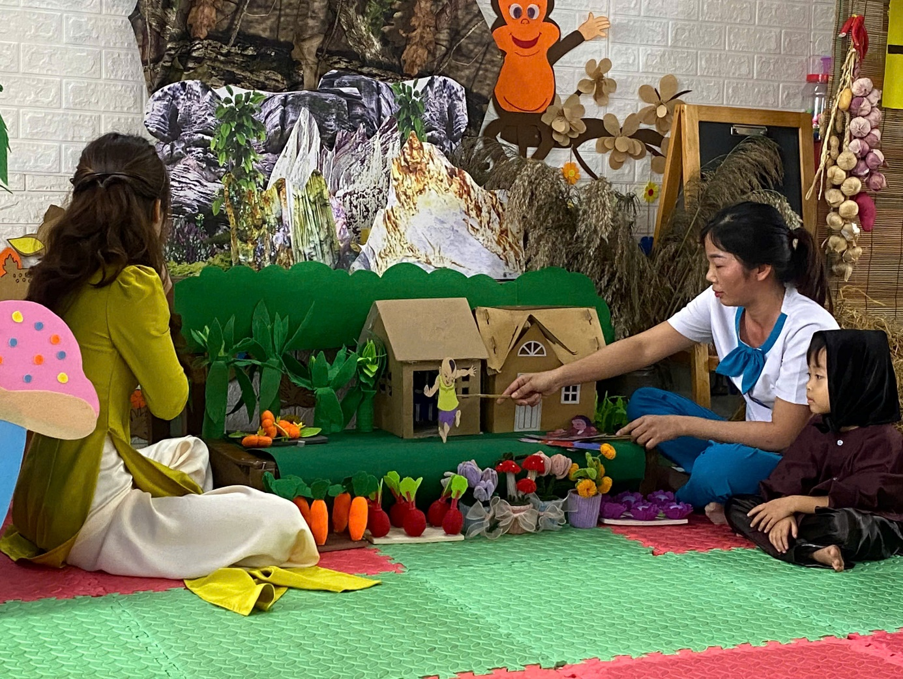
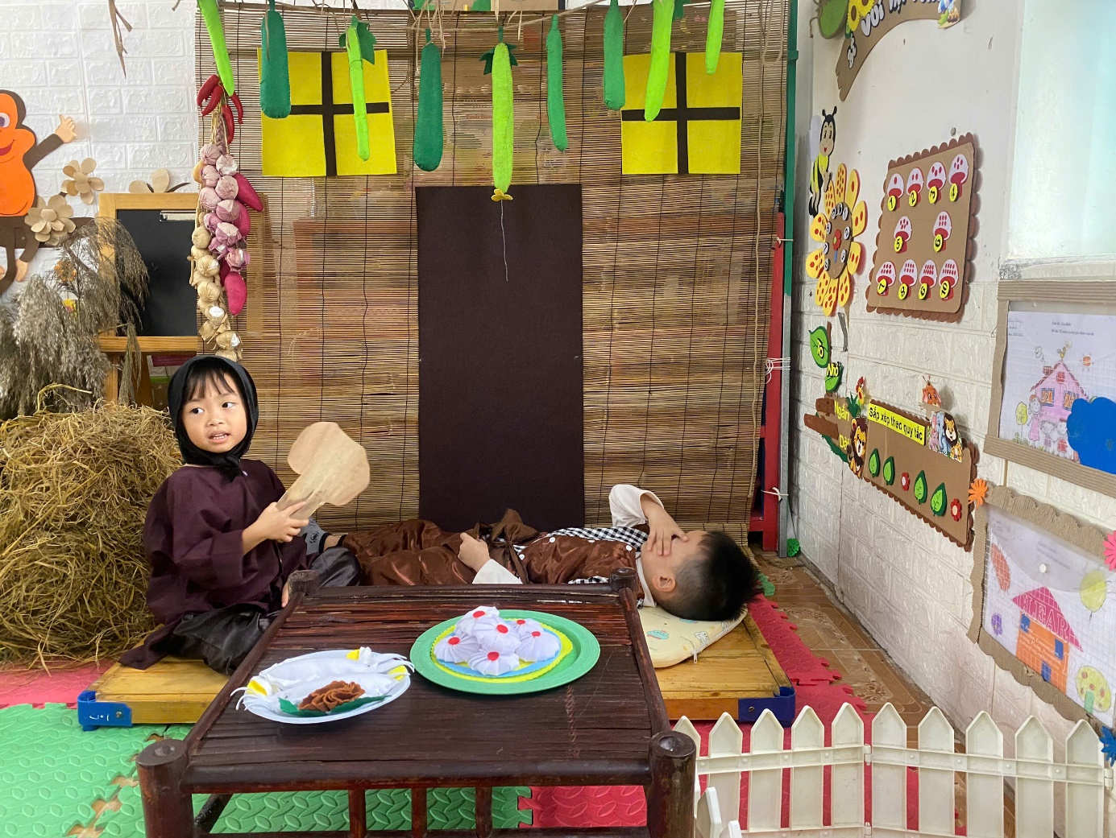
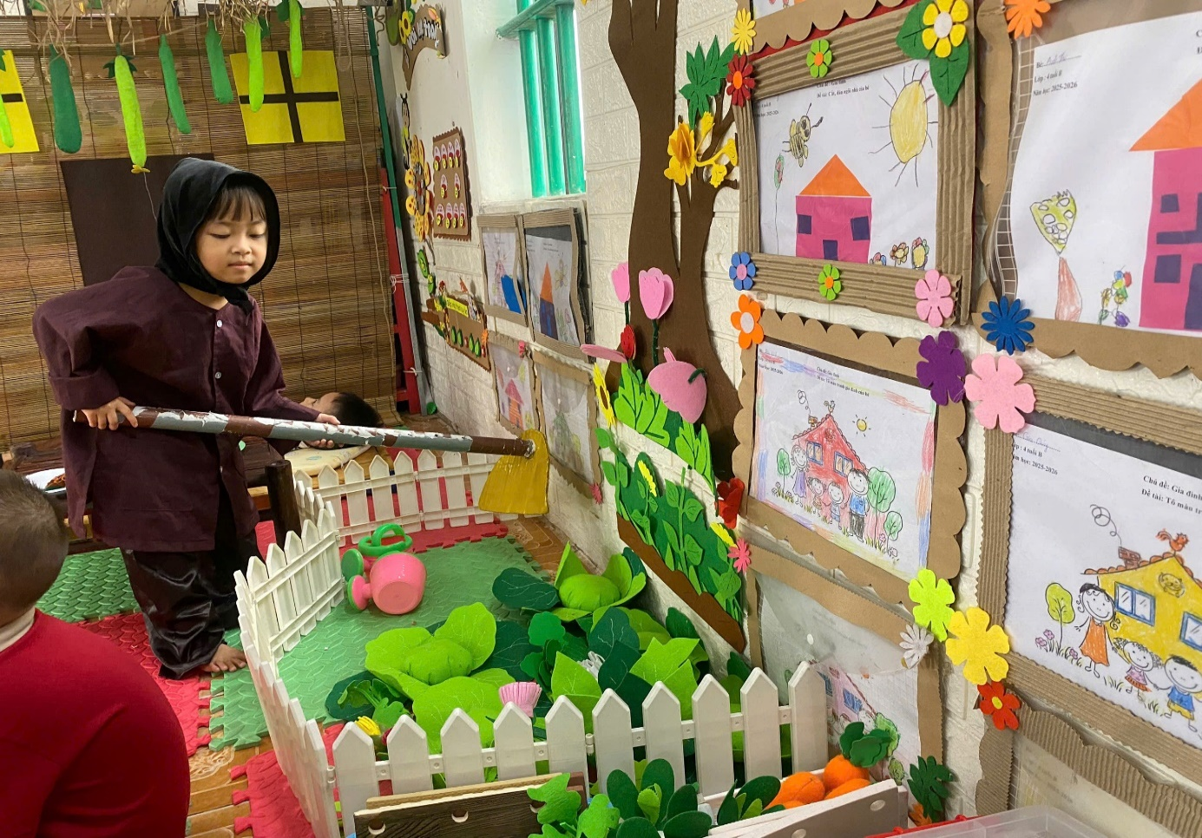
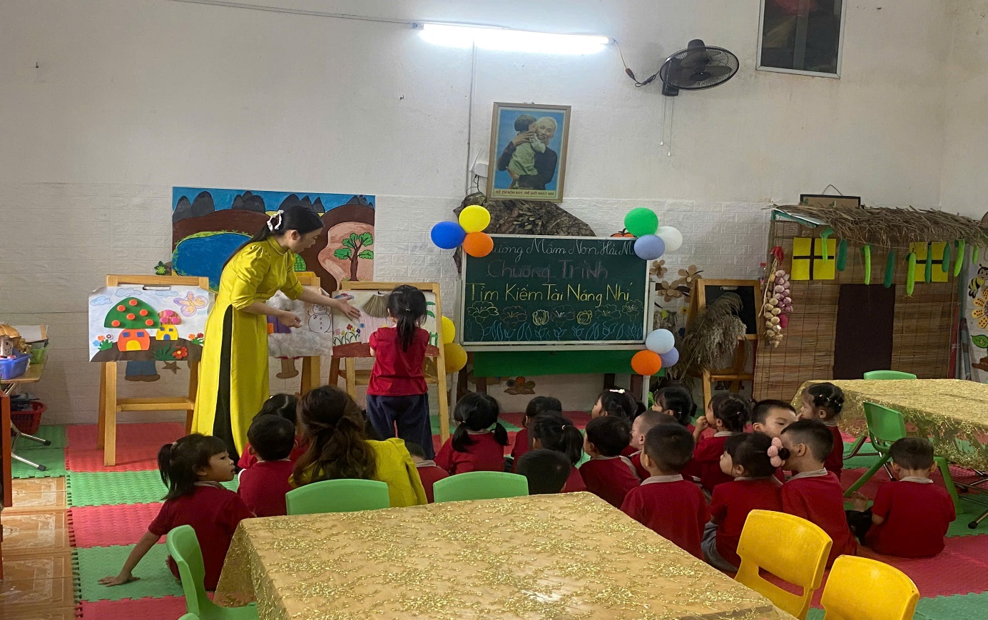
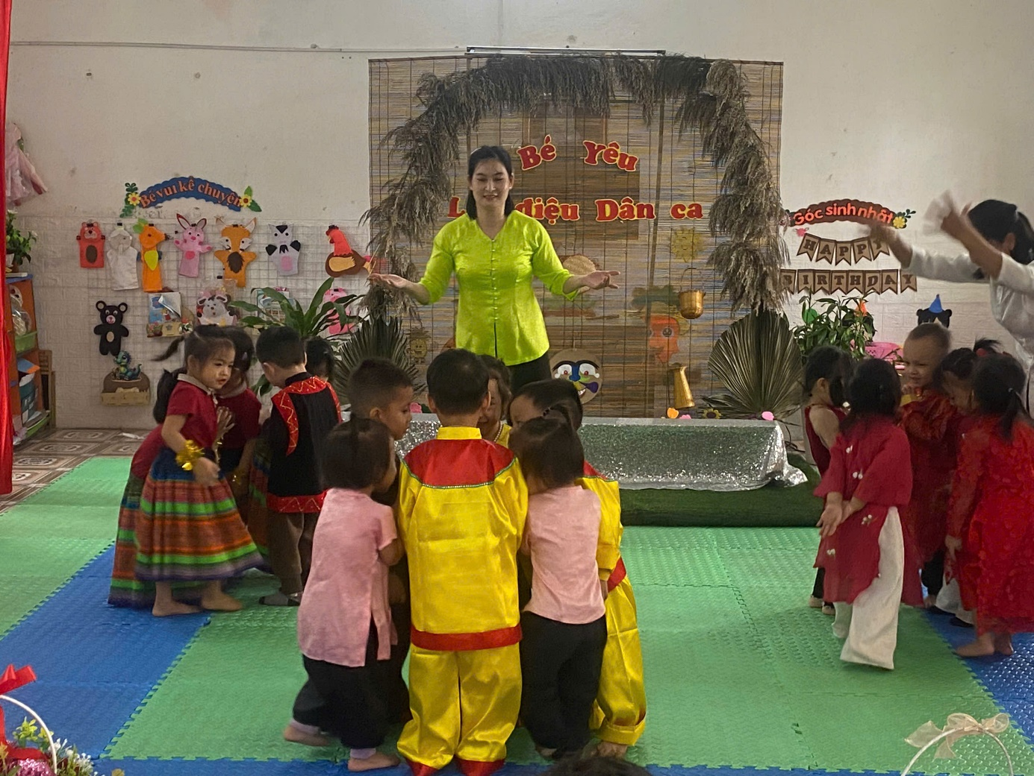
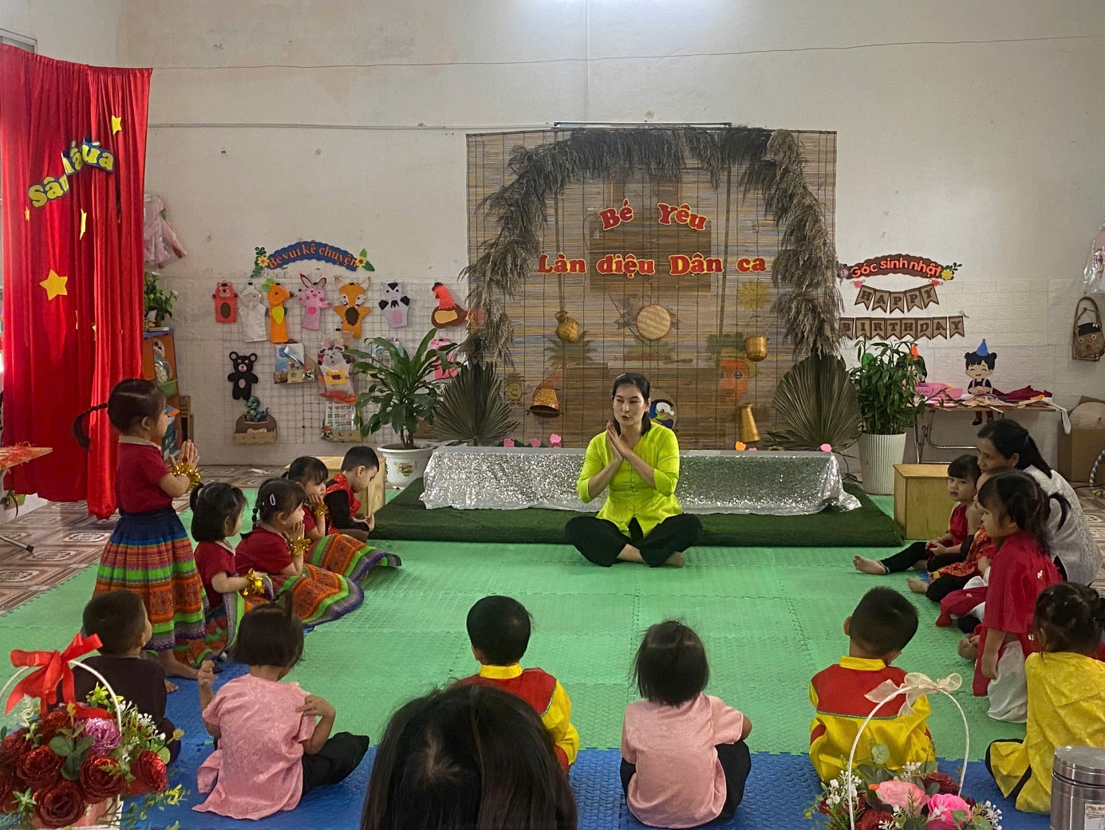
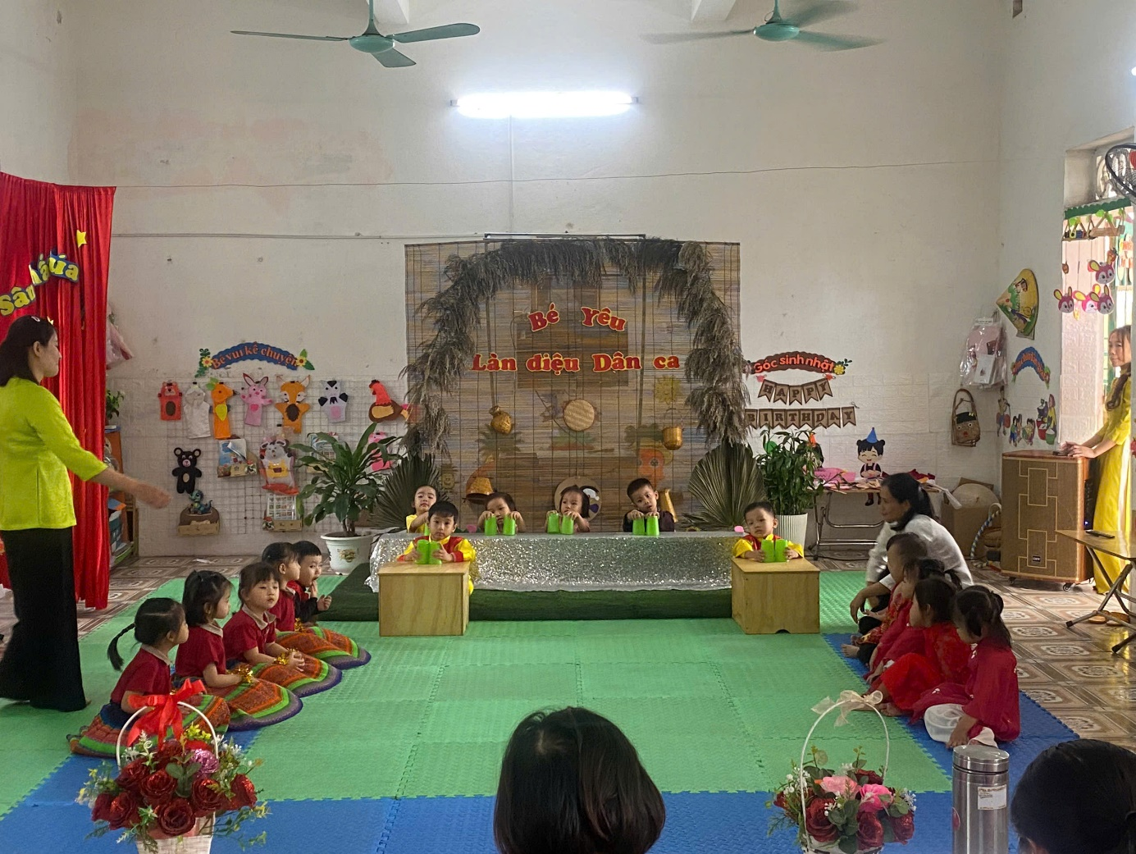
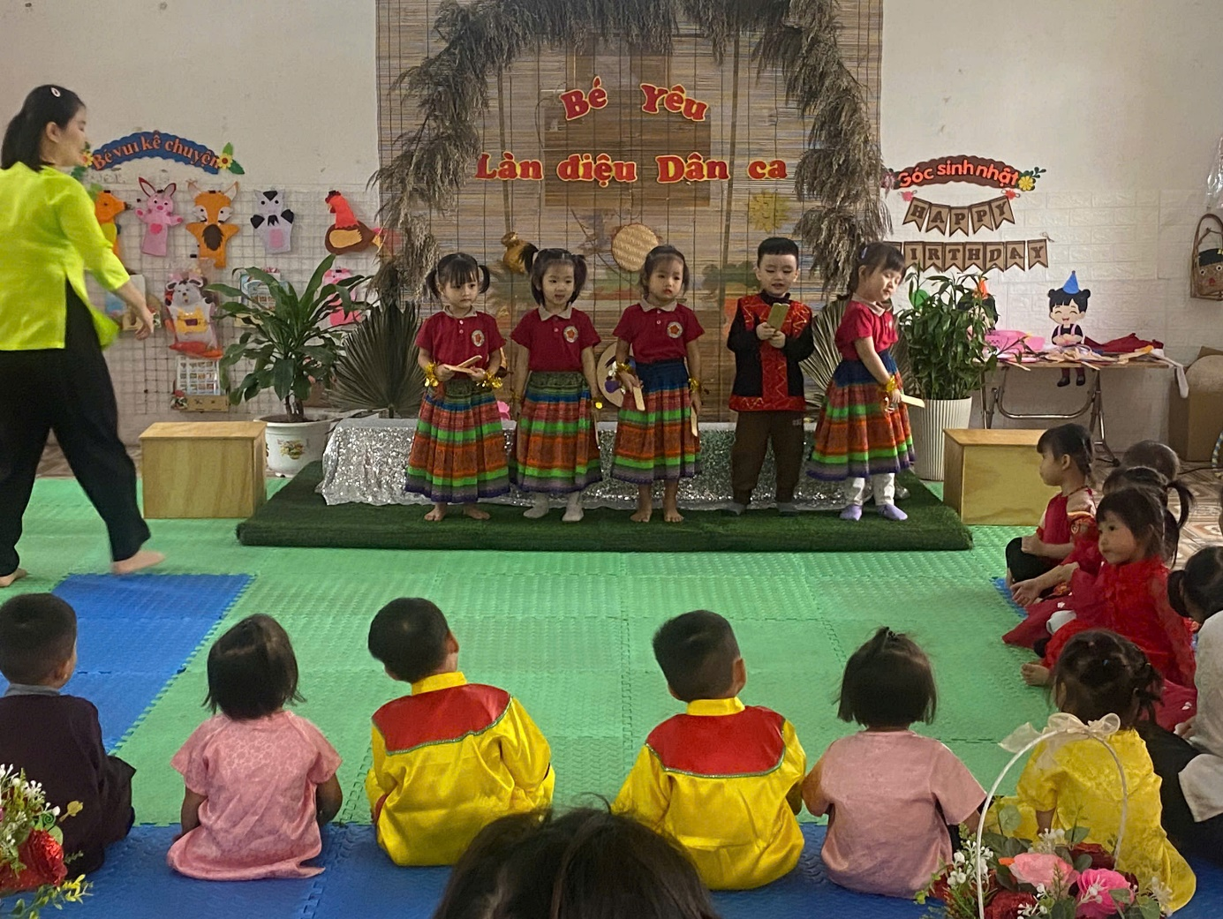
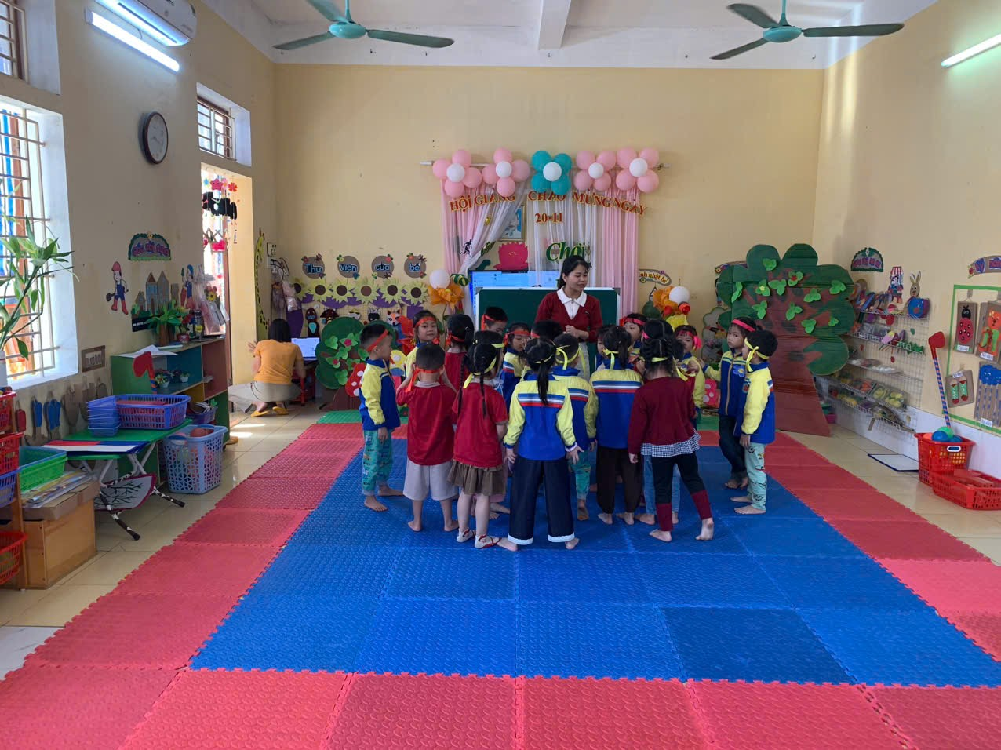
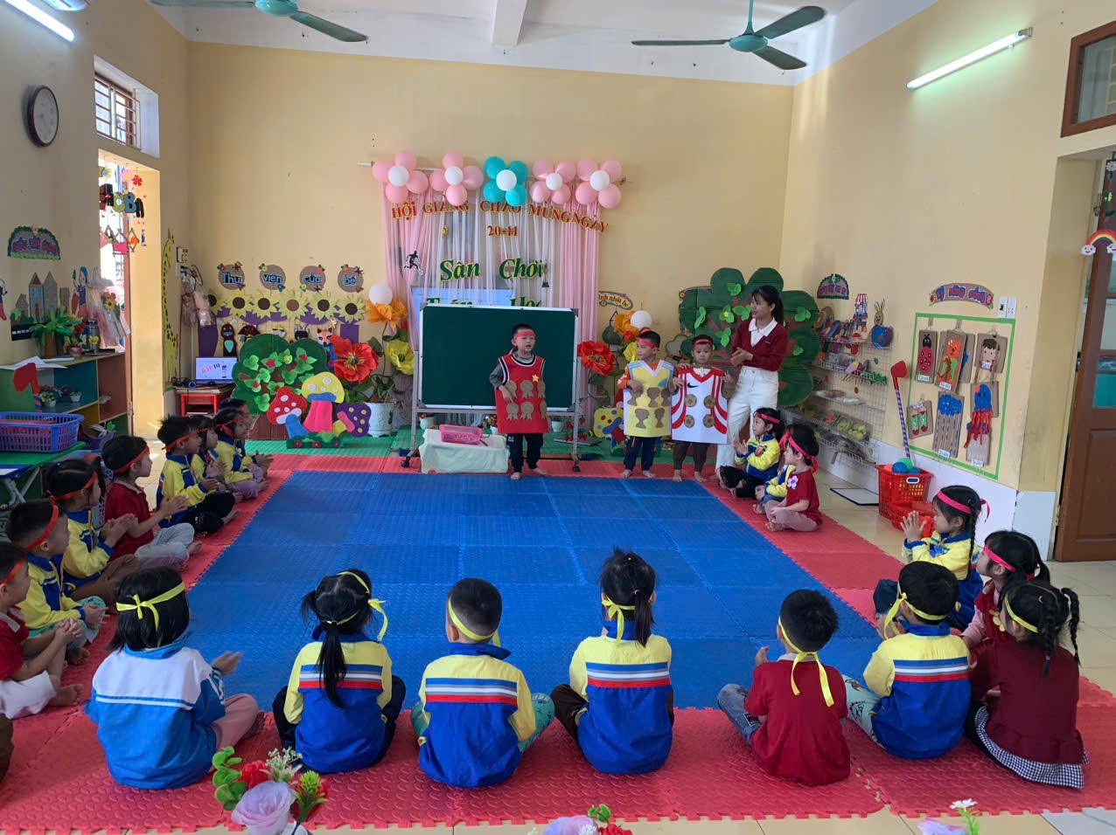
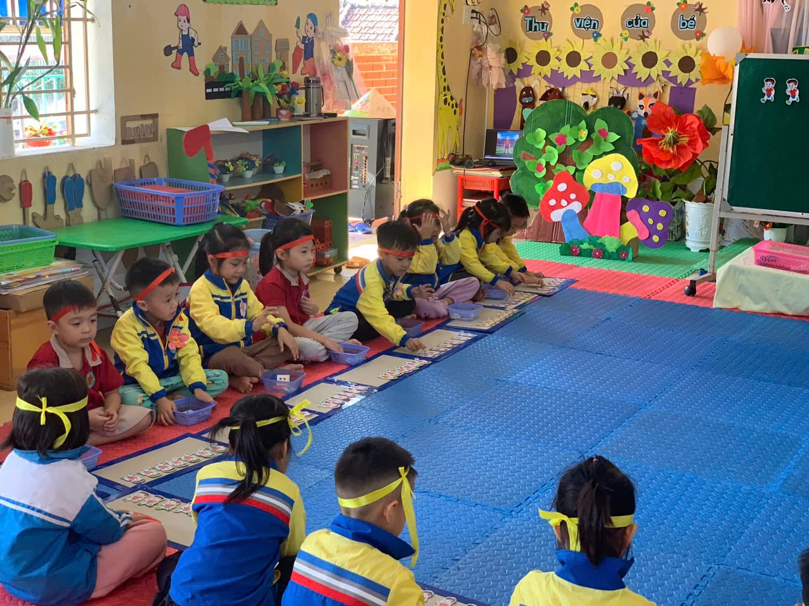
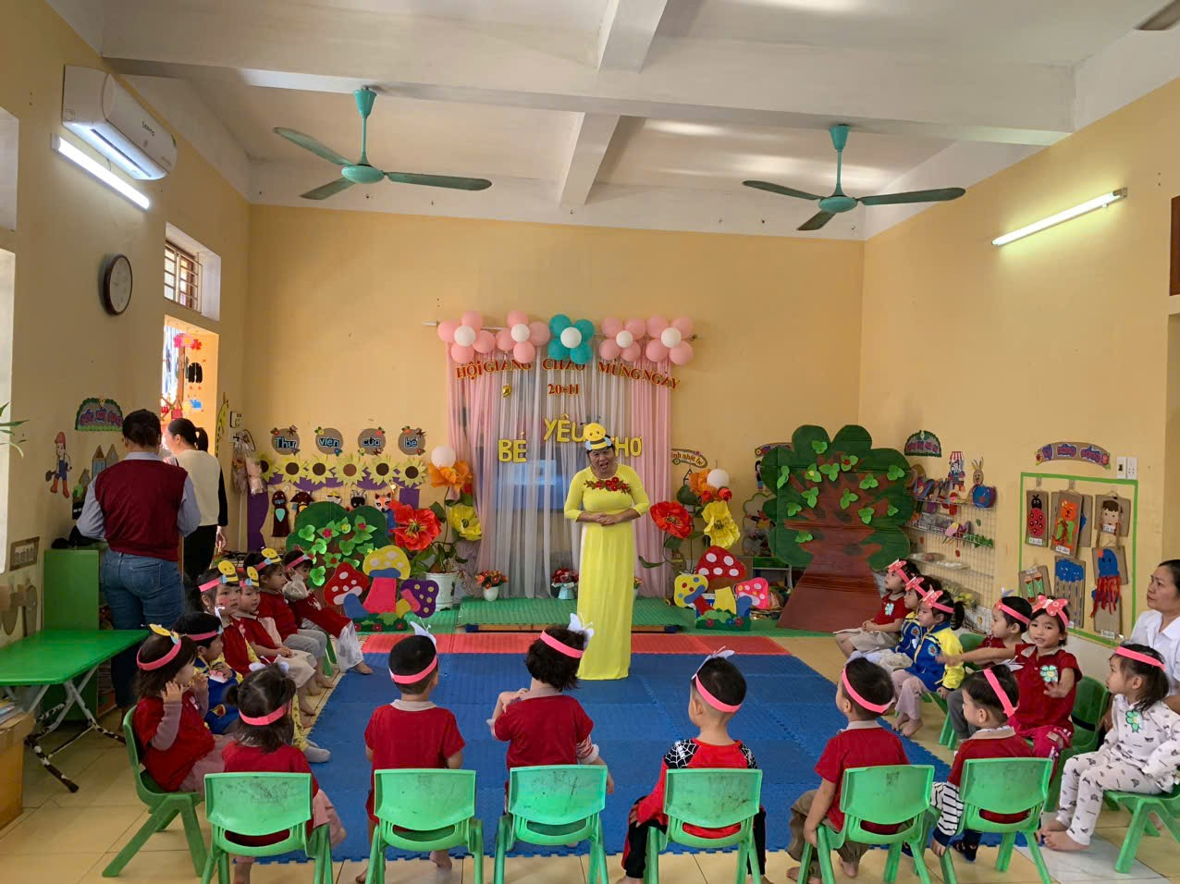
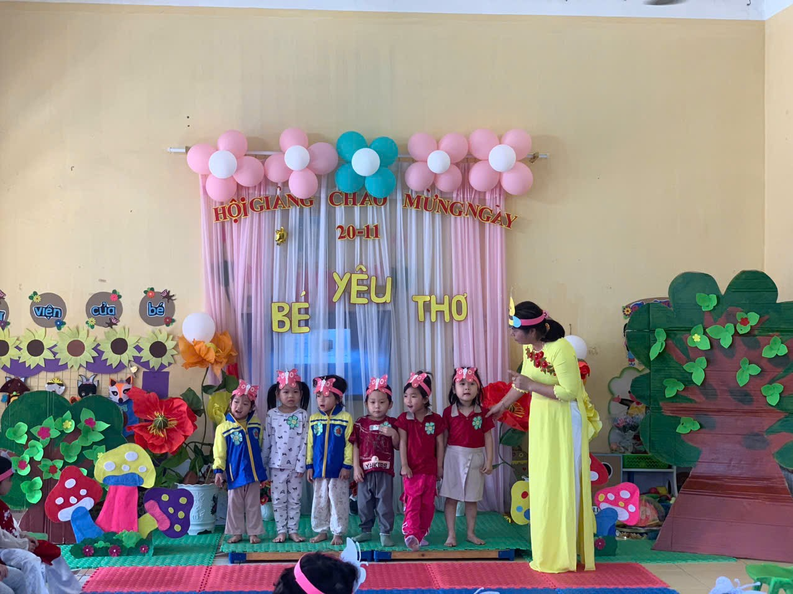
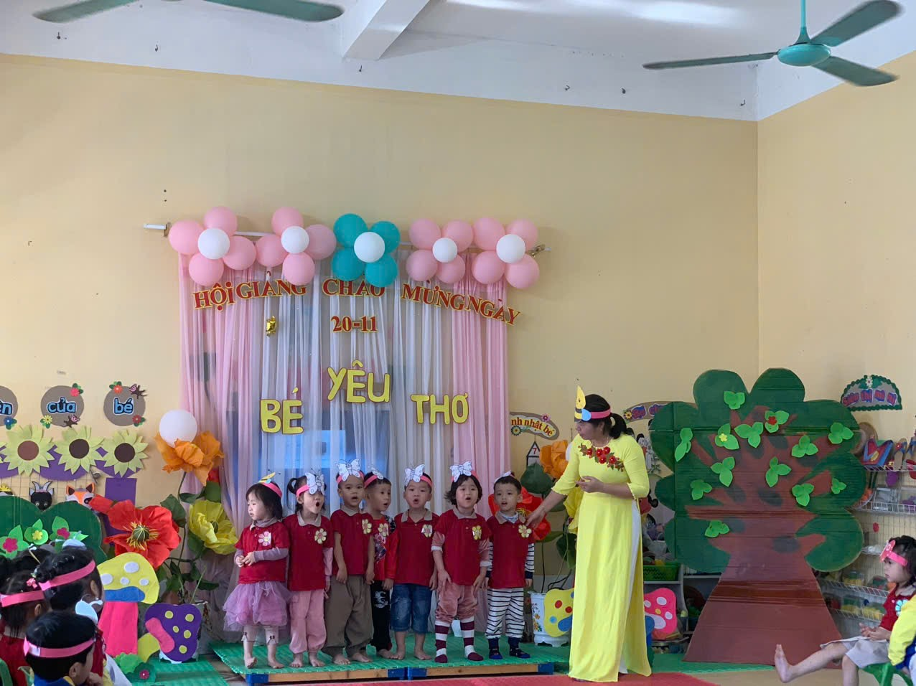
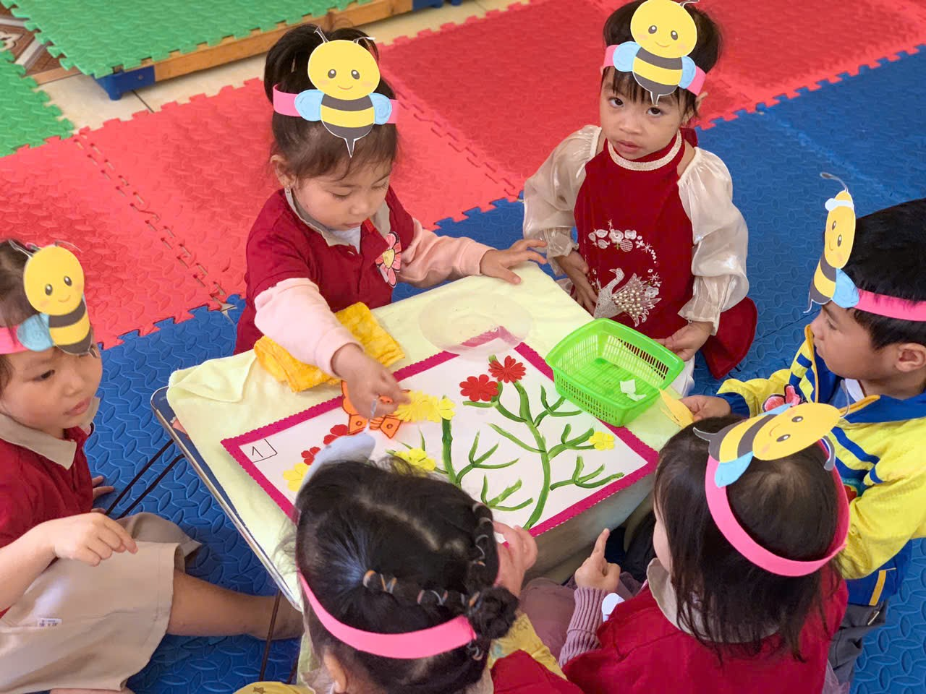
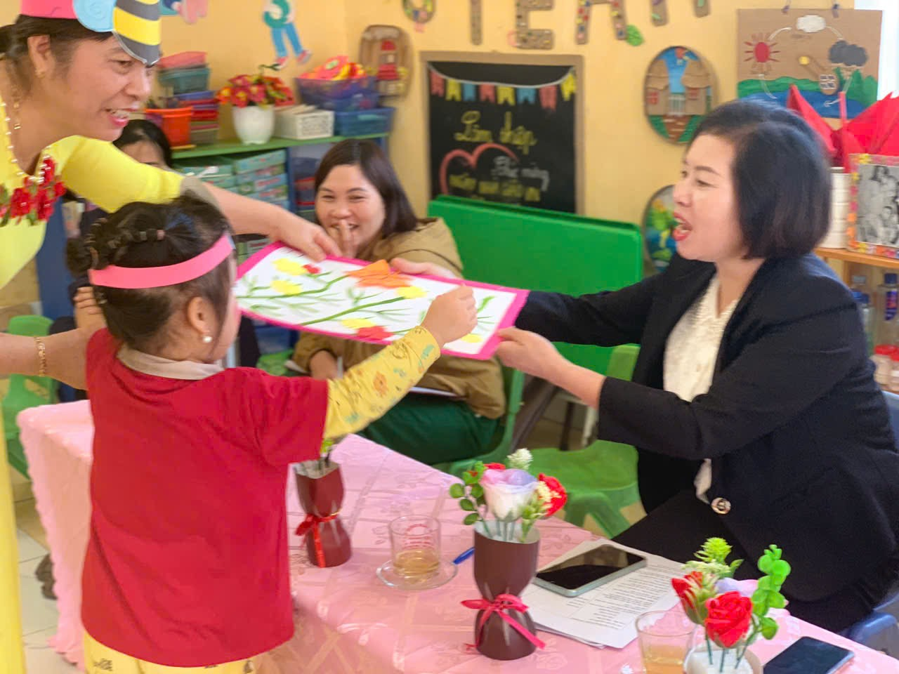
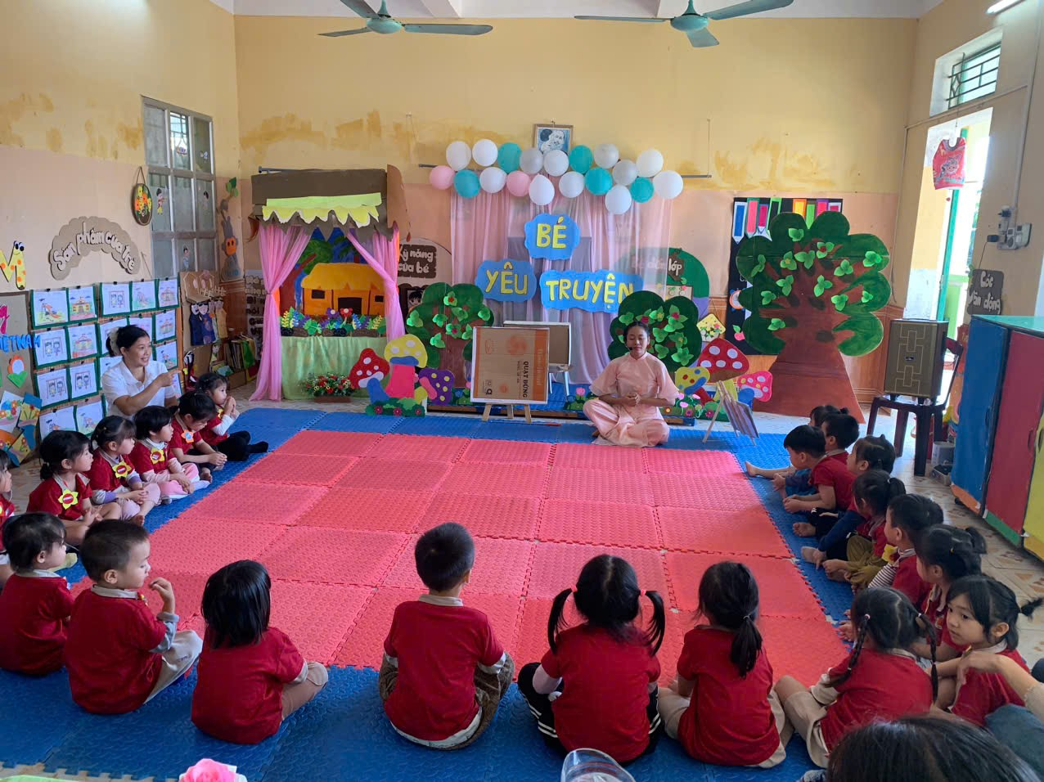
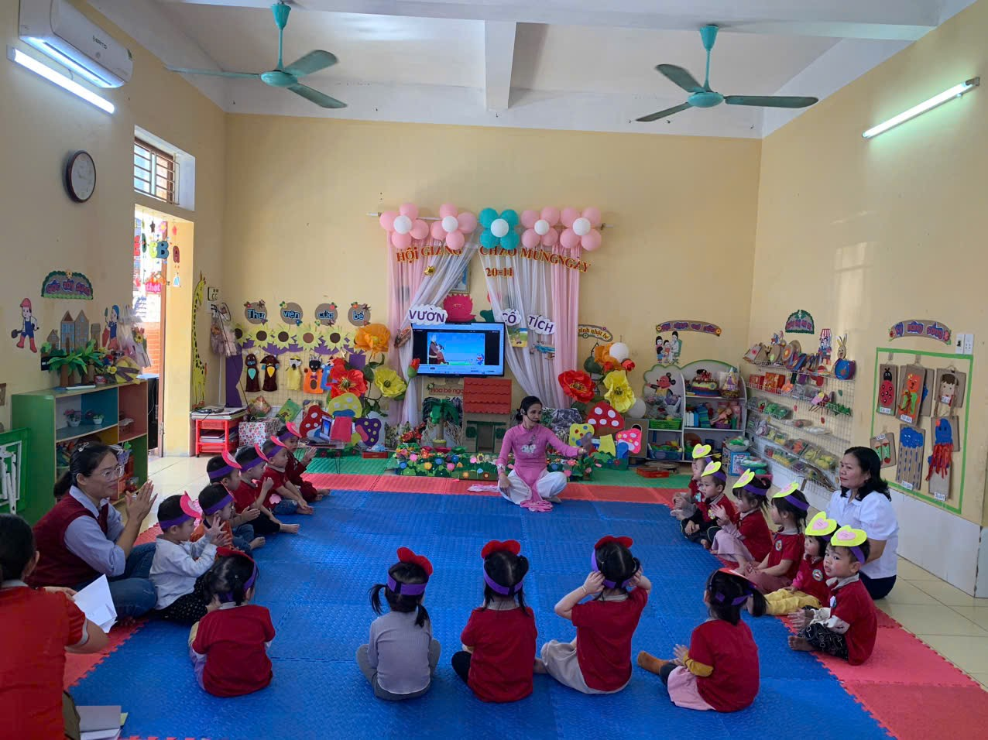
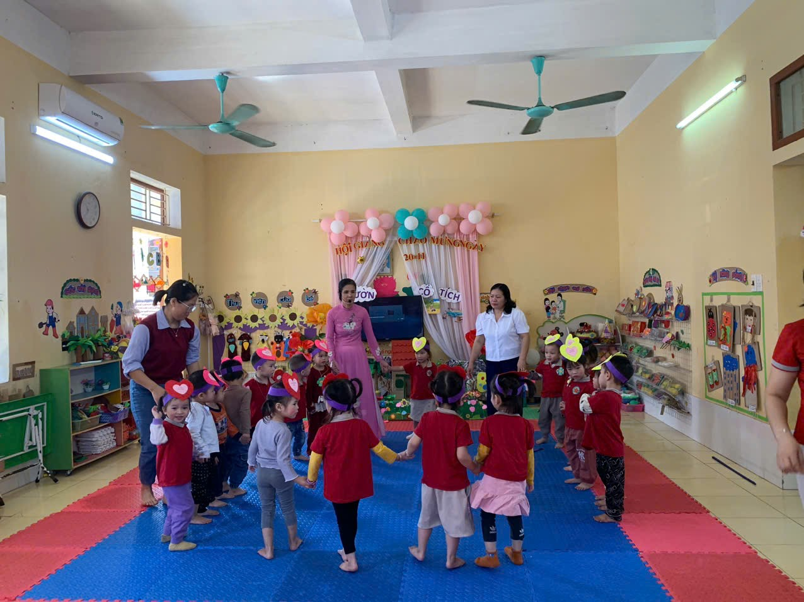
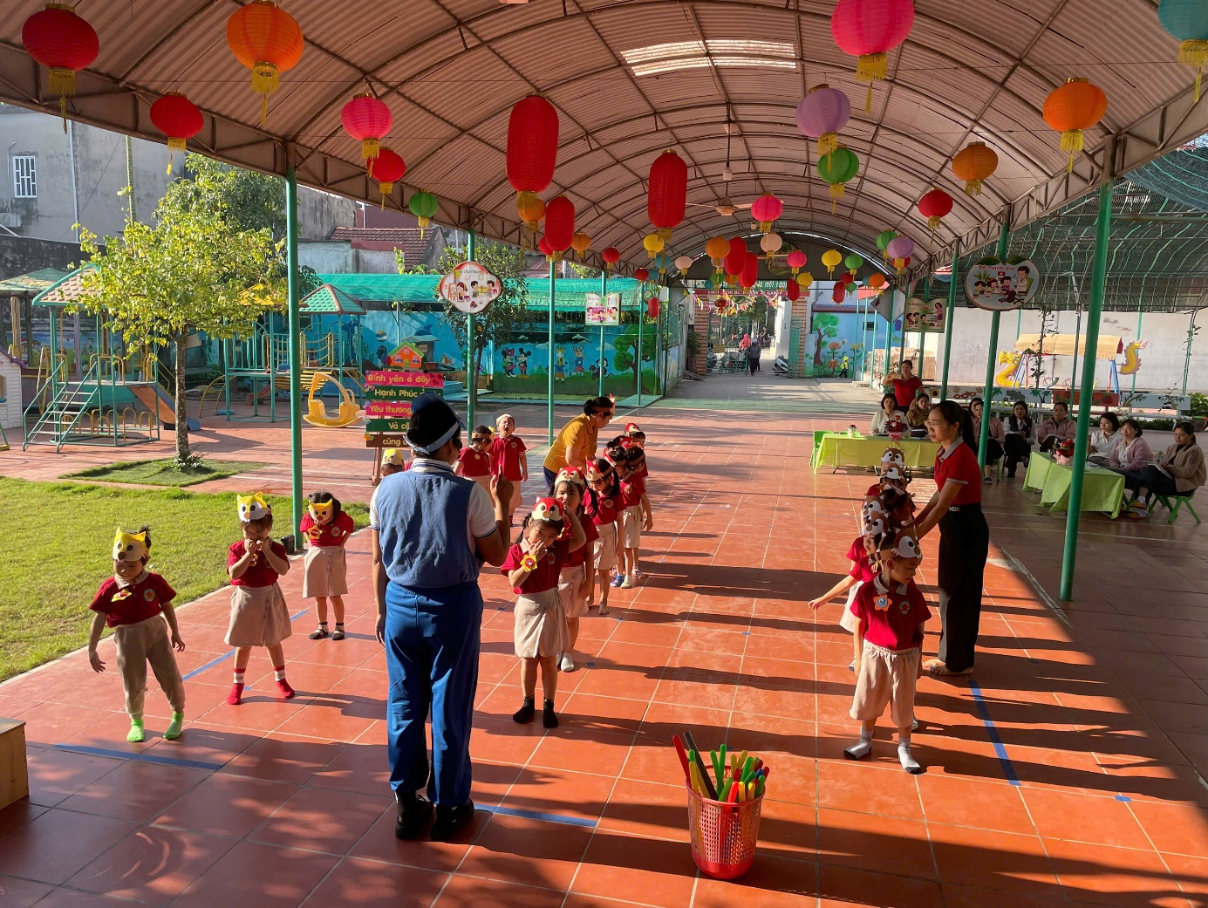
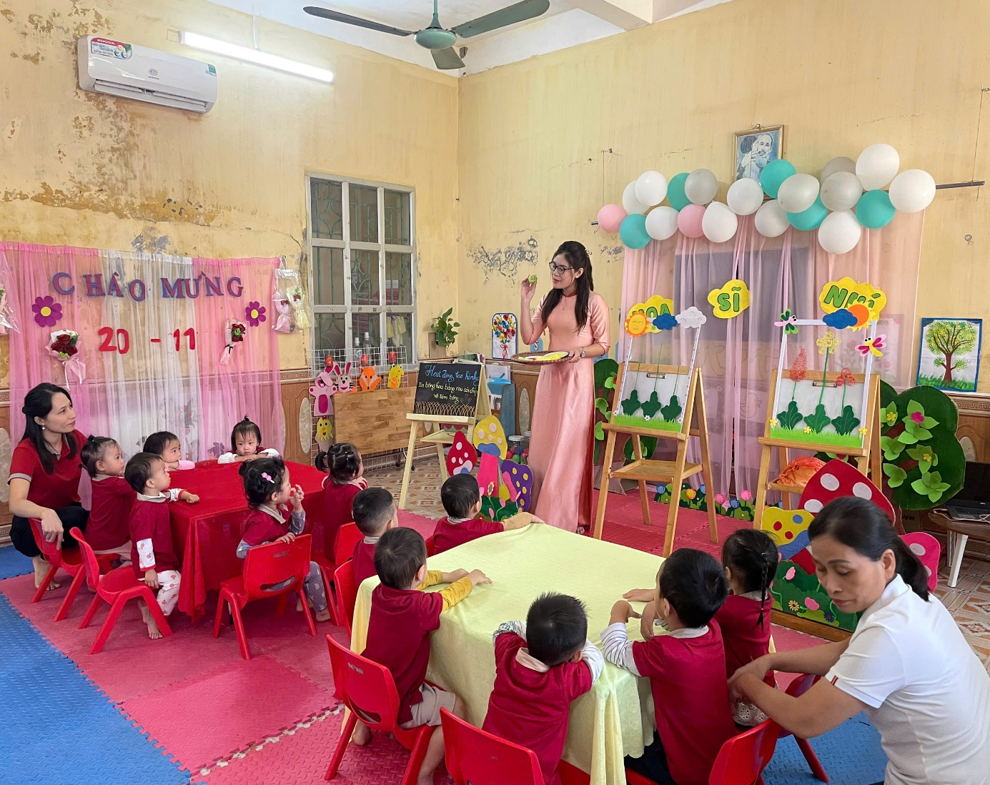
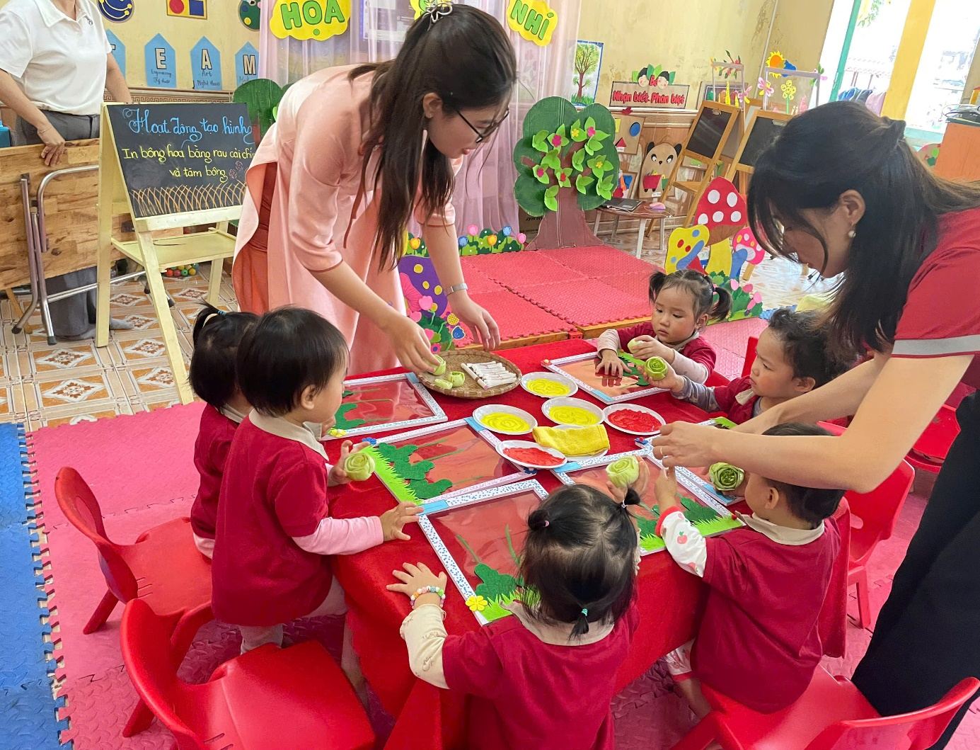
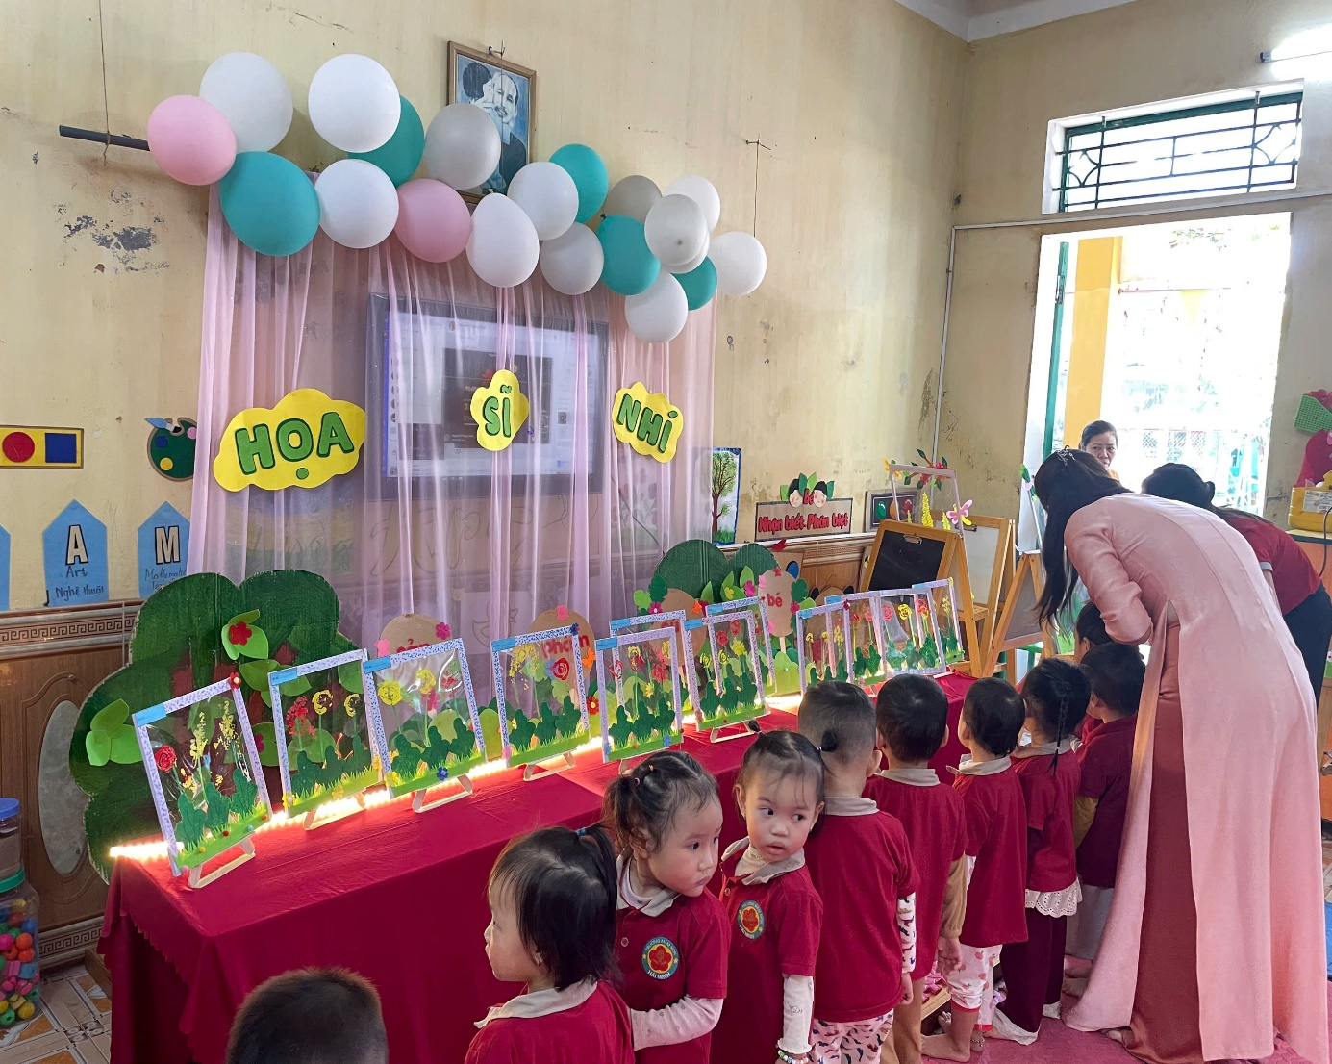
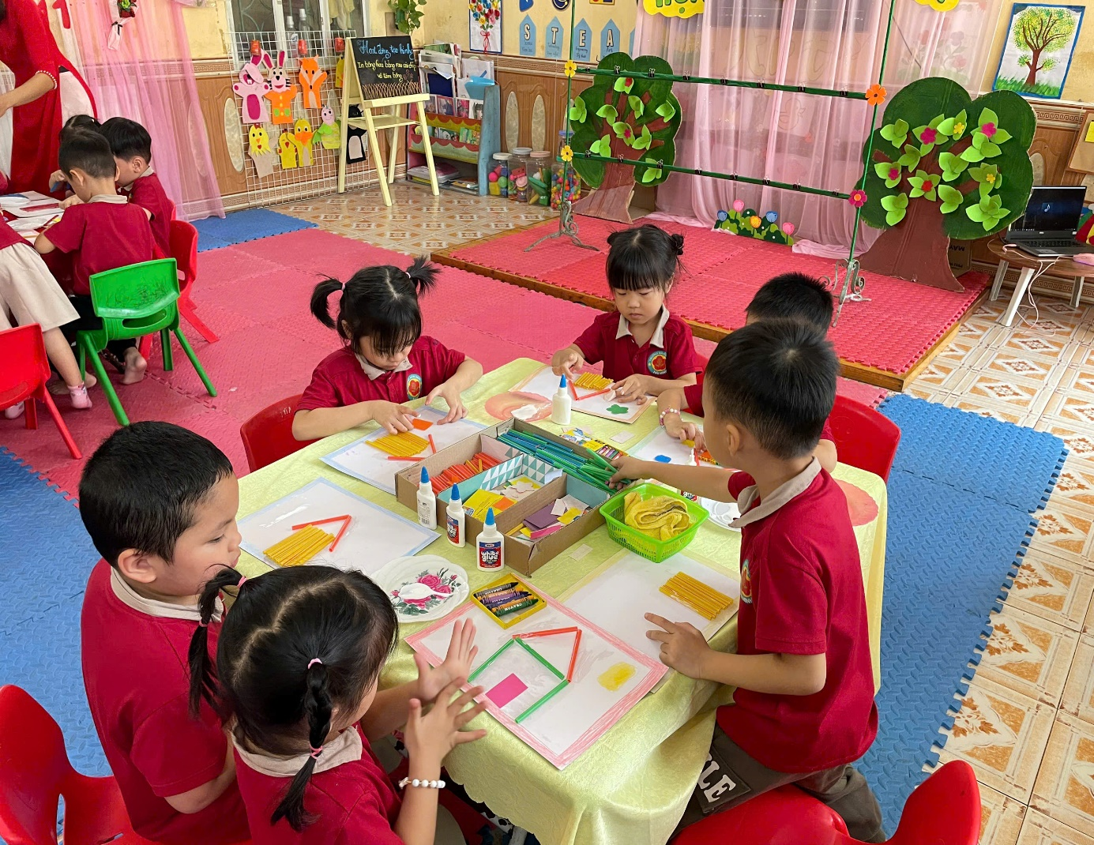
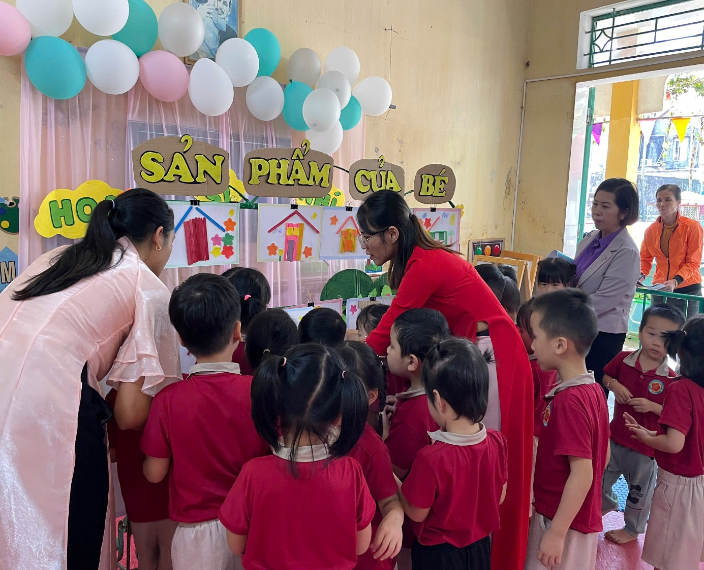
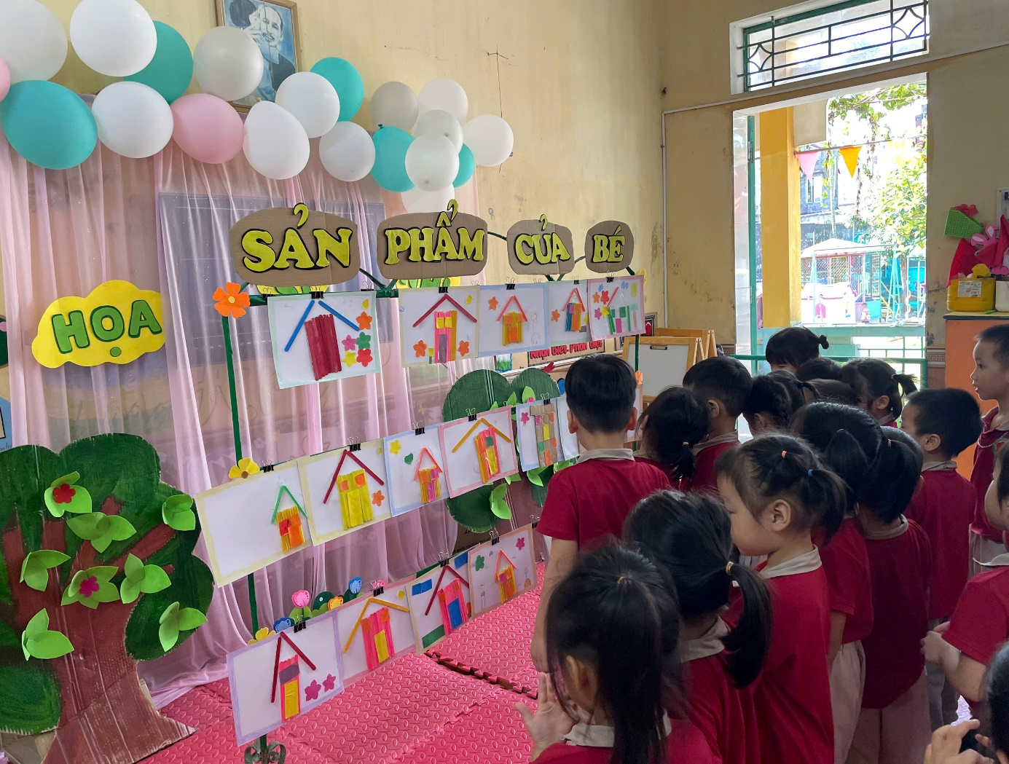
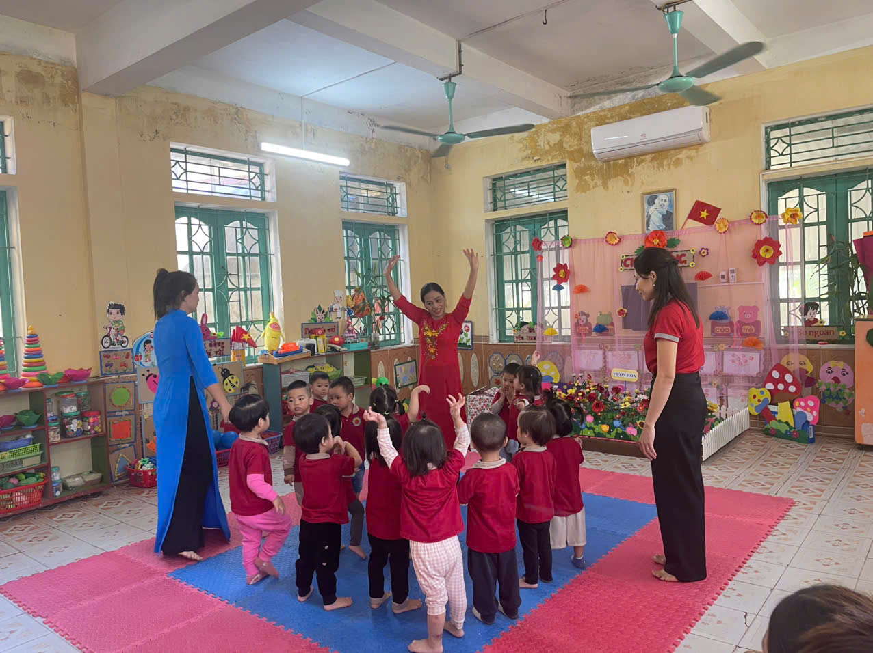
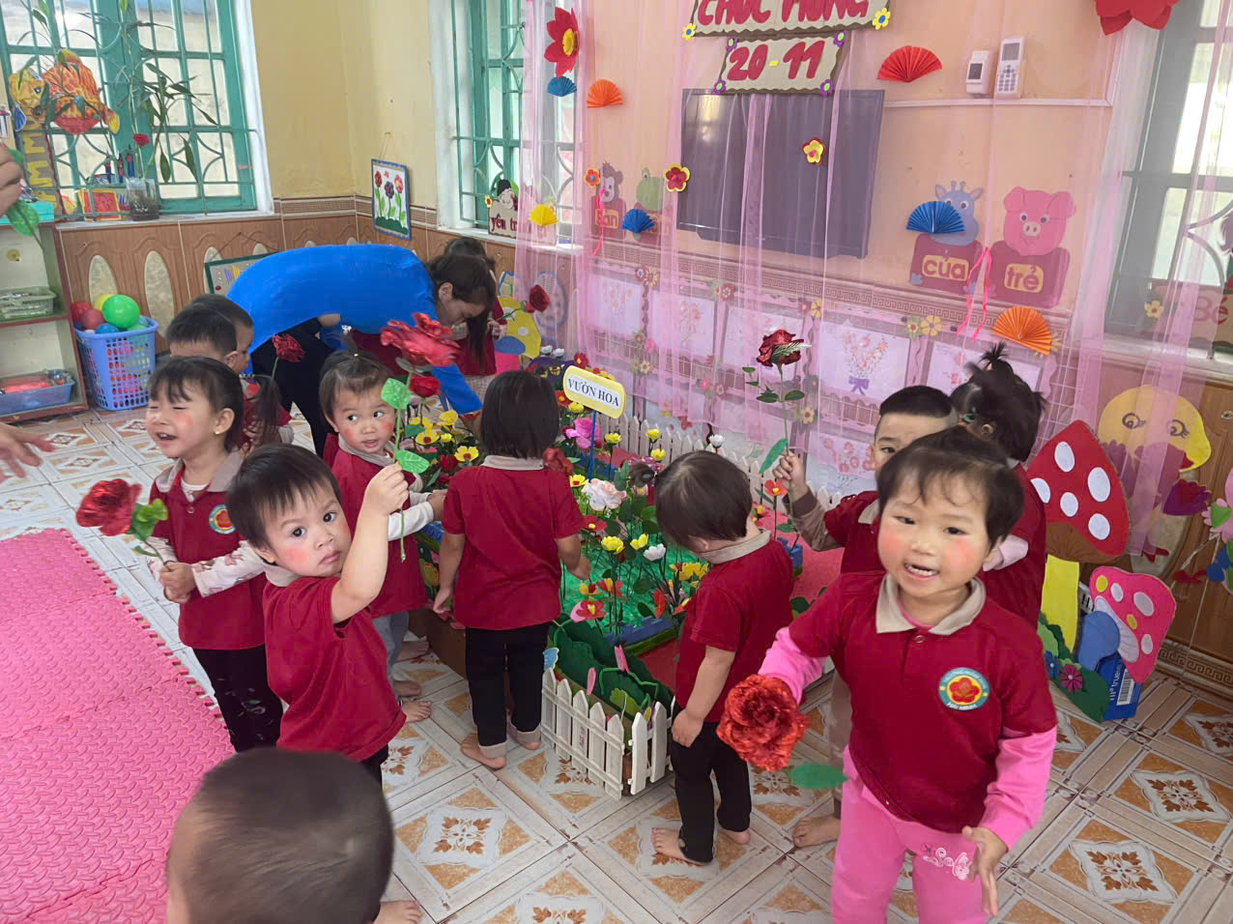
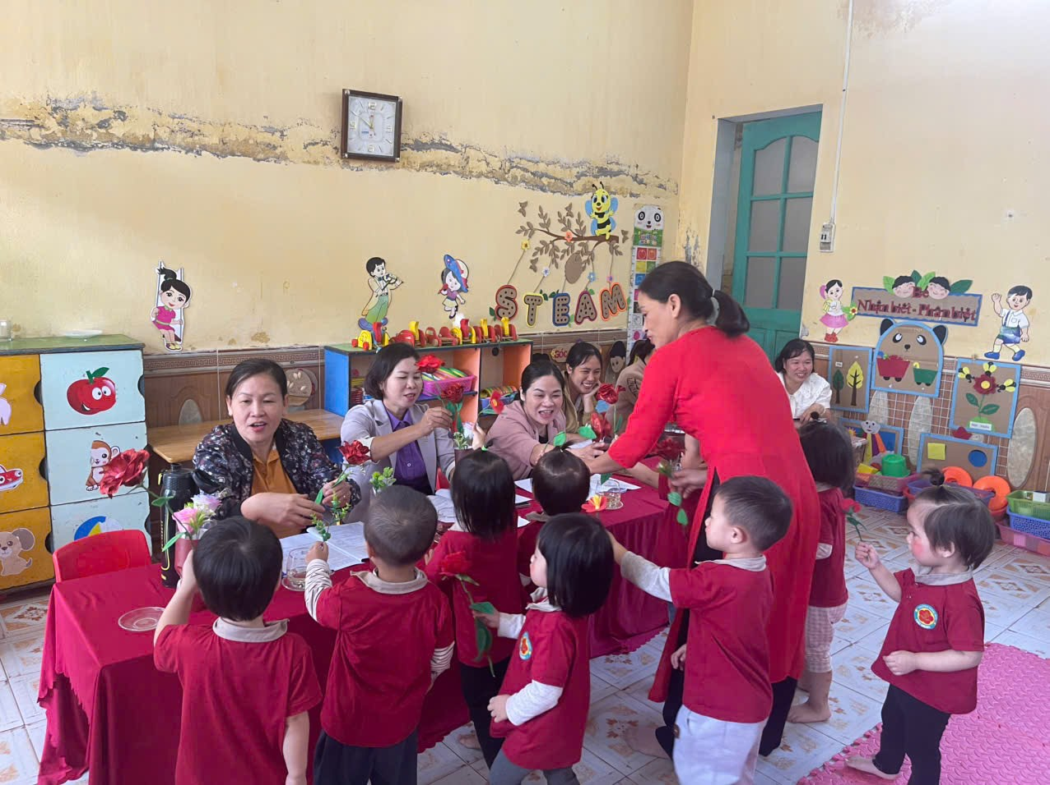
Hội thi khép lại với niềm vui và sự tự hào vẫn còn đọng lại mãi trong lòng mỗi giáo viên. Hội thi không chỉ là dịp tôn vinh những lỗ lực, sáng tạo của đội ngũ giáo viên mà còn là niềm vui là minh chứng cho sự đổi mới không ngừng học của tập thể giáo viên nhà trường góp phần thực hiện thắng lợi nhiệm vụ năm học 2025-2026.
Xin chúc mừng các cô giáo đã đạt thành tích xuất sắc trong hội thi và chúc tập thể Trường Mầm non Hải Minh luôn tràn đầy nhiệt huyết, yêu thương và thành công trên con đường gieo mầm hạnh phúc cho trẻ thơ!
Bài viết: Trường mầm non Hải Minh, xã Hải Anh, tỉnh Ninh Bình.

